- Rückwärtsschließen im Baumdiagramm

Hinweise
Es gibt grundsätzlich unterschiedliche Ansätze, diesen Baustein zu behandeln. Da ist zunächst das Konzept, nur innerhalb eines Baumdiagramms rückwärts auf die Wahrscheinlichkeiten von Ereignissen zu schließen. Andererseits kann man auch in stochastisch iterativen Prozessen mit dem Satz von Bayes den Zugewinn an Sicherheit bei der Beurteilung von Hypothesen berechnen. Insbesondere für diese iterative Betrachtungsweise sind die vorgestellten elektronischen Werkzeuge sinnvoll und notwendig. Die dahinter liegenden Programme können im Unterricht exemplarisch entwickelt werden. Sie sind gut geeignet, die Struktur der Iteration aufzuzeigen.

In den Titeln der einzelnen Unterkapitel wird der Ansatz bereits deutlich:
In dem Kapitel Vom Experiment zur Realsituation wird am Experiment handlungsorientiert auf der Basis von Baumdiagrammen ein Werkzeug zur Beurteilung realer Vorgänge bzw. der in den Medien publizierten Fehler entwickelt.
In dem Kapitel Bayes Iteration soll anhand einer Aufgabe aus dem Glücksspielbereich durch iteratives Nutzen neuer Informationen (wiederholtes Anwenden der Regel von Bayes) die Wahrscheinlichkeit der Richtigkeit einer zu treffenden Entscheidung erhöht werden.
In Einsatz von Tabellenkalkulation und GTR werden Programme (Excel und TI-83) zur algebraischen Bearbeitung und graphischen Aufbereitung von Problemen aus dem Bereich der Bayes Iteration vorgestellt.
Im Kapitel Vom Problem zum Werkzeug werden neben Verfahren, die auf der Betrachtung von absoluten und relativen Zahlen in Baumdiagrammen basieren, auch Vierfeldertafeln als Prognoseinstrument entwickelt. Hierbei werden unterschiedliche Zugänge bzgl. absoluter und relativer Häufigkeiten vorgestellt.
In dem Kapitel Schätzen und Berechnen von Bayes-Wahrscheinlichkeiten wird zunächst die subjektive Behandlung des Problemfeldes angesprochen, bevor auf der Basis der Baumdiagramme der umgekehrte Wahrscheinlichkeitsbaum als Mittel zur Berechnung von Wahrscheinlichkeiten erarbeitet wird.
In allen Beiträgen wird auf eine rein formale Betrachtung der Bayes-Theorie zu Gunsten einer handlungsorientierten Behandlung verzichtet. Die schülernahe und realitätsbeschreibende Untersuchung entsprechender Problemsituationen steht hierbei stets im Vordergrund.

Kontakt
Heiko Knechtel HKnechtel@aol.com

Rahmenrichtlinien - Baustein „Rückwärtsschließen im Baumdiagramm“

Von grundlegendem Interesse für alltägliches Denken ist die Möglichkeit, von einem Ereignis auf ein anderes rückzuschließen und sich der dabei möglichen Fehlschlüsse bewusst zu sein. Die dazu erforderlichen Überlegungen sollen unter Ausnutzung der bereits bekannten Pfadregeln auf intuitive Weise zu der Bayes-Formel führen, ohne dass der Begriff der bedingten Wahrscheinlichkeit explizit formuliert bzw. formal behandelt wird.
Die Wahrscheinlichkeit für das Auftreten des Ereignisses unter der Voraussetzung einer vermuteten Ursache („günstig für das Ereignis“) und die Wahrscheinlichkeit für das Auftreten des Ereignisses („möglich für das Ereignis“) werden mithilfe von Baumdiagrammen veranschaulicht und nachvollziehbar. Durch Bilden des Quotienten, ähnlich wie bei der Laplace-Wahrscheinlichkeit , erhält man eine vereinfachte Form der Bayes-Regel, die für die Schülerinnen und Schüler dieser Altersstufe gut handhabbar ist.
Bei konkreten Berechnungen ist es häufig anschaulicher, mit absoluten Häufigkeiten zu arbeiten. Die Vierfeldertafel ist daher neben dem Baumdiagramm ein gleichwertiges, zugleich ergänzendes Werkzeug.
Neue Einsichten oder Beobachtungen führen manchmal zu der Erkenntnis, dass Entscheidungen revidiert werden müssen. Die bereits in den Klassenstufen 7 und 8 erfahrene Einsicht, dass sich geschätzte „Wahrscheinlichkeiten“ auf Grund neuer Informationen ändern können, führt hier durch das wiederholte Anwenden des entsprechenden Prozesses zu veränderten Wahrscheinlichkeitswerten, die schrittweise die Sicherheit der Aussagen erhöhen. Dadurch wird das Abwägen des Risikos von Fehlentscheidungen möglich.
Inhalte und Verfahren | Hinweise
Darstellung in Baumdiagrammen unter Verwendung von Häufigkeiten  Berechnung der benötigten Wahrscheinlichkeiten mit Hilfe von Baumdiagrammen und Vierfeldertafeln  „Umkehrung" der Blickrichtung als heuristische Strategie  Anwendung der vereinfachten Bayes-Formel  Berechnung von geschätzten „Wahrscheinlichkeiten“ in mehrstufigen Prozessen  Verbesserung von Hypothesen durch Informationszuwachs. | Vernetzung  langfristige Vorbereitung auf Fragestellungen der beurteilenden Statistik (3.3.2)  Didaktik/Methodik  Darstellung des Alltagsproblems in Häufigkeitsrastern  elektronische Hilfsmittel für das wiederholte Anwenden der Bayes-Formel (Vorhersagen unter Unsicherheit)
(aus: Niedersächsisches Kultusministerium: Rahmenrichtlinien für das Gymnasium, Schuljahrgänge 7-10, Mathematik. Anhörfassung 2002, Seite 26)
- Vom Experiment zur Realsituation

Der gewählte Einstieg in die Unterrichtseinheit soll den Schülerinnen und Schülern einen intuitiven Zugang zur Thematik ermöglichen. Die wiederholte Ausführung eines Experimentes soll dazu verhelfen, ein Gefühl für die entsprechenden Wahrscheinlichkeiten und ihre Veränderung von Stufe zu Stufe zu entwickeln.
Dabei können wichtige Begriffe der Wahrscheinlichkeitsrechnung (a-priori-, a-posteriori-, Irrtumswahrscheinlichkeit) zur Sprache kommen oder zumindest propädeutisch erarbeitet werden. Es geht an dieser Stelle nicht darum, die Bayes-Formel zu entwickeln. Zur Visualisierung der gefundenen Zusammenhänge werden vereinfachte Bayes-Diagramme und geeignete Tabellen benutzt.
Das Einstiegs-Experiment ist eine Abwandlung des Bertrand´schen Schubladenproblems.
Die Bearbeitung realer (Test-)Situationen schließt sich an.
Unterrichtsorganisation:  - Problemorientierung, Realitätsbezug, Modellierung, Verbalisierung  - Öffnen von Lernsituationen, variationsreiches Üben, verbunden mit Eigentätigkeit | Dauer der Unterrichtseinheit:  5 - 6 Unterrichtsstunden
Besondere Materialien/Technologie:  Socken als Urnen  ggf. graphikfähiger Taschenrechner, Taschencomputer oder Computer mit Simulationsprogrammen | Notwendige Vorkenntnisse:  Baumdiagramm und Pfadregeln

Gliederung
4.2.1 | Bertrands Schubfachproblem und Bayes-Diagramme | 134
4.2.2 | Erstes Experiment | 134
4.2.3 | Zweites Experiment | 138
4.2.4 | Tests und ihre Probleme | 140
4.2.5 | Aufgaben- und Arbeitsblätter | 146
4.2.6 | Weitere Aufgaben | 150
4.2.7 | Materialien zum AIDS-Test | 151
4.2.8 | Materialien zum Hepatitis C-Test | 157
4.2.9 | Aufgabe zur Bayes-Formel | 160
4.2.10 | Literatur | 161
4.2.11 | Kontakt | 161
- Bertrands Schubfachproblem und Bayes-Diagramme

Zu Beginn werden das Bertrand´sche Schubfachproblem und das Hilfsmittel „Bayes-Diagramm“ vorgestellt (nach Lit. [2]).

Bertrand hat drei gleich aussehende Schränke mit je zwei Schubladen. In jeder Schublade liegt eine Münze.
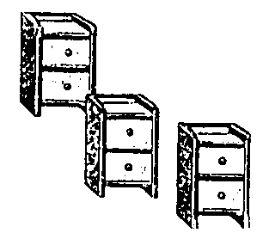
Im ersten Schrank gg enthalten beide Schubladen Goldmünzen, im zweiten Schrank gs liegt eine Gold- und eine Silbermünze. Im dritten Schrank ss enthalten die beiden Schubladen Silbermünzen.
Du wählst zufällig ein Schränkchen und darin eine Schublade aus und siehst nach dem Öffnen eine Goldmünze. Wie groß ist nach dieser Entdeckung die Wahrscheinlichkeit, dass auch die zweite Schublade eine Goldmünze enthält?

Zur Veranschaulichung der Situation dienen das Baumdiagramm, das reduzierte Baumdiagramm und das Bayes-Diagramm, in welchem nur das tatsächlich beobachtete Indiz interessiert.

Baumdiagramm: reduziertes Baumdiagramm: Bayes-Diagramm:

1
1
0
0

gg
gs
ss
g
g
g
s
s
s

1
1
0
0

gg
gs
ss
g
s

1
0

gg
gs
ss
g

- Erstes Experiment

Als erstes Experiment kann entweder das unten ausgeführte „Sockenexperiment“ oder die Version „Sockenspiel“ (siehe „Aufgaben- und Arbeitsblätter“, S. 146) durchgeführt werden.
Die Variante mit dem Spiel bietet den Vorzug, dass nicht sofort eine der Auswahlmöglichkeiten aus der weiteren Betrachtung herausfällt und obendrein die Wiederholung des Experiments qua Spielidee begründet wird.
Natürlich kann auch das unten aufgeführte „Sockenexperiment“ in einer Spielversion durchgeführt werden.
Das „Sockenexperiment“ liefert sehr übersichtlich die Ideen zur Lösung des Problems.
Die Beschreibung des Experimentes und die Durchführung erfolgt im Klassengespräch.

Drei Urnen sind mit Euro- und Centmünzen gefüllt. In Urne 1 befinden sich 10 Euromünzen. In Urne 2 sind 5 Euro- und 5 Centmünzen. Urne 3 ist mit 10 Centmünzen gefüllt.

Urne 1 Urne 2 Urne 3


Eine Urne wird verdeckt ausgewählt. Eine Münze wird gezogen und zunächst nicht gezeigt. Die Schülerinnen und Schüler sollen entscheiden, aus welcher Urne das Geldstück stammt.

Die Schülerinnen und Schüler werden relativ schnell erkennen, dass alle Urnen mit gleicher Chance ausgewählt werden könnten:

Urne1
Urne2
Urne3

Erst jetzt wird die Art der gezogenen Münze genannt.

(Die folgende Betrachtung geht von einem gezogenen Euro aus.)
Die Schülerinnen und Schüler sollen nun zu den Chancen erneut Stellung nehmen; ggf. revidieren sie ihre vorherige Ansicht. Es ist klar, dass dabei eine Urne herausfällt, in diesem Beispiel die ausschließlich mit Centstücken gefüllte.
Es wird sich ein zweigeteiltes Meinungsbild ergeben: Die einen Schülerinnen und Schüler werden sagen, dass sich die Chancen gleich verhalten; die anderen werden der Euro-Urne höhere Chancen geben.

Bei der Erarbeitung der Lösung wird in einer neuen Diagrammdarstellung (Bayes-Diagramm) die Situation dargestellt und das Chancenverhältnis von 2:1 ablesbar. Gleichzeitig wird in einer Tabelle eine Übersicht begonnen, die die Wahrscheinlichkeiten der Hypothesen „H_{i}: Das Geldstück kommt aus Urne U_{i}“ enthält.

Urne1
Urne2
Urne3
1
0
€
 | H₁ | H₂ | H₃
Vorher-Wahrscheinlichkeit | $$\frac{1}{3}$$ | $$\frac{1}{3}$$ | $$\frac{1}{3}$$
Nachher-Wahrscheinlichkeit | $$\frac{2}{3}$$ | $$\frac{1}{3}$$ | 0

P(€ und aus Urne 1) = $\frac{1}{3}$ = $\frac{2}{6}$
P(€ und aus Urne 2) = $\frac{1}{6}$
P(€ und aus Urne 3) = 0

An dieser Tabelle soll deutlich werden, dass sich die Wahrscheinlichkeiten geändert haben. Aus dem Unterrichtsgespräch müsste sich ergeben, dass die Hypothese H₁ vorzuziehen ist, aber auch mit der Wahrscheinlichkeit $\frac{1}{3}$ falsch ist. Ggf. kann jetzt schon der Begriff der Irrtumswahrscheinlichkeit eingeführt werden.
Diese Unsicherheit legt eine Wiederholung des Experiments nahe. (Es sollte das vorher gezogene Geldstück wieder in der Urne sein - „Ziehen mit Zurücklegen“!)

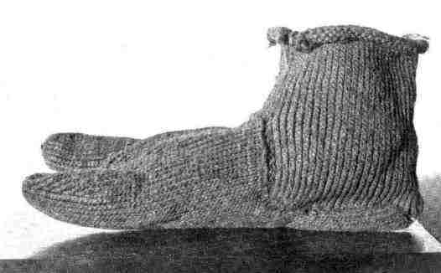
Wiederholung des Experimentes (2. Stufe):
Aus der ausgewählten Urne wird wieder ein Geldstück gezogen und die Art wie zuvor nicht genannt.
Die Schülerinnen und Schüler sollen wieder entscheiden, aus welcher Urne das Geldstück stammt.

Jetzt müssen die Schülerinnen und Schüler erkennen, dass die Wahrscheinlichkeiten für die H_{i} am Ende des ersten Zuges (Nachher-Wahrscheinlichkeiten) zu neuen Wahrscheinlichkeiten vor dem jetzigen Zug werden (Vorher-Wahrscheinlichkeiten).

Fortsetzung des Experimentes:
Die Art des gezogenen Geldstücks wird nun genannt.
Je nach Versuchsergebnis ergibt sich Sicherheit (bei gezogenem Centstück) oder ein neues Chancenverhältnis. Im Diagramm und mit Ergänzung der Tabelle ergibt sich im Falle „€“-„€“ ein Verhältnis von 4:1.
Urne1
Urne2
Urne3
1
0
€
0
 | H₁ | H₂ | H₃
Vorher-Wahrscheinlichkeit | $$\frac{1}{3}$$ | $$\frac{1}{3}$$ | $$\frac{1}{3}$$
Nachher-Wahrscheinlichkeit  Vorher-Wahrscheinlichkeit | $$\frac{2}{3}$$ | $$\frac{1}{3}$$ | 0
Nachher-Wahrscheinlichkeit | $$\frac{4}{5}$$ | $$\frac{1}{5}$$ | 0

P(€ und aus Urne 1) = $\frac{2}{3}$ = $\frac{4}{6}$
P(€ und aus Urne 2) = $\frac{1}{6}$
P(€ und aus Urne 3) = 0

Das Experiment kann man noch einmal durchführen und kommt zu folgendem Ergebnis:
 | H₁ | H₂ | H₃
Vorher-Wahrscheinlichkeit | $$\frac{1}{3}$$ | $$\frac{1}{3}$$ | $$\frac{1}{3}$$
Nachher-Wahrscheinlichkeit  Vorher-Wahrscheinlichkeit | $$\frac{2}{3}$$ | $$\frac{1}{3}$$ | 0
Nachher-Wahrscheinlichkeit  Vorher-Wahrscheinlichkeit | $$\frac{4}{5}$$ | $$\frac{1}{5}$$ | 0
Nachher-Wahrscheinlichkeit | $$\frac{8}{9}$$ | $$\frac{1}{9}$$ | 0
Urne1
Urne2
Urne3
1
0
€
0

P(€ und aus Urne 1) = $\frac{4}{5}$ = $\frac{8}{\text{10}}$
P(€ und aus Urne 2) = $\frac{1}{\text{10}}$
P(€ und aus Urne 3) = 0

Eine weitere Fortsetzung ist nicht ratsam, da die Zahlenverhältnisse nicht mehr so einfach überschaubar und einfach auswertbar sind.

Ziele der Stunde sind
- intuitive Erfahrung der Veränderung der Wahrscheinlichkeiten
- Unterscheidung von „Vorher-Wahrscheinlichkeiten“ und „Nachher-Wahrscheinlichkeiten“
- Erkenntnis, dass die gestellte Frage u. U. nur unter Hinnahme einer gewissen Irrtumswahrscheinlichkeit möglich ist

Mögliche Hausaufgabe
10 weitere Eurostücke kommen ins Spiel. Sie werden
- in die Urne mit den Eurostücken gelegt
- in einer vierten Urne hinzugefügt
„Untersuche die veränderte Situation wie im Unterricht.
Betrachte dabei die Zugfolge „€“-„€“-„€“ und beliebig weitere!“

- Zweites Experiment

Bei der Besprechung der Hausaufgabe sollte deutlich werden, dass die Anzahl der Eurostücke in Urne 1 irrelevant für die Lösung des gestellten Problems ist. Ggf. kann angesprochen werden, dass das Hinzufügen der 10 neuen Eurostücke in Urne 2 sehr wohl eine Abänderung der entsprechenden Wahrscheinlichkeiten zur Folge hätte.
Im Fall b) sollte darauf hingewiesen werden, dass im Bayes-Diagramm keine vier Verzweigungen nötig sind, sondern die Darstellung mit drei Verzweigungen, bei denen sich die „Vorher-Wahrscheinlichkeit“ für Urne 1 vor dem ersten Zug auf 0,5 und die für die Urnen zwei und drei jeweils auf 0,25 verändert haben, nach wie vor geeignet ist.

Zur Festigung und Variation der bisher erarbeiteten Sachverhalte folgt nun das zweite Experiment:

Drei nicht unterscheidbare Urnen sind mit Geldstücken bestückt:

Urne 1 Urne 2 Urne 3

Urne 1 enthält 7 Euro- und 3 Centstücke, Urne 2 beinhaltet 5 Euro- und 5 Centstücke, in Urne 3 sind 3 Euro- und 7 Centstücke. Eine Urne wird ausgewählt, ein Geldstück daraus gezogen und die Art bekannt gegeben.
Die Frage lautet wieder:
Mit welcher Wahrscheinlichkeit stammt das Geldstück aus Urne 1, 2 oder 3?
Das Ziehen eines Geldstücks soll anschließend (ohne Wechseln der Urne) zweimal wiederholt werden.

Dieses zweite Experiment unterscheidet sich dadurch von dem vorhergehenden, dass auch bei mehrfacher Iteration keine Alternativen wegfallen.
In Gruppenarbeit sollten die Schülerinnen und Schüler von Stufe zu Stufe diskutieren, für welche der Hypothesen sie sich entscheiden und wie groß dabei jeweils das Risiko einer Fehlentscheidung ist. Es bietet sich an, bei der anschließenden Auswertung auf die Anzahl und Aussagekraft der verschiedenen Zugfolgen einzugehen. Die Schätzwerte sollten anschließend durch Rechnung überprüft und die Ergebnisse auf einem entsprechenden Arbeitsblatt (siehe „Aufgaben- und Arbeitsblätter“, Seite 147) festgehalten werden.

Eine mögliche Lösung ist:
Urne1
Urne2
Urne3
€

1. Iterationsschritt („ “)

P(€ und aus Urne 1) =
P(€ und aus Urne 2) =
=
P(€ und aus Urne 3) =
2. Iterationsschritt (Es wird „ “ gezogen. Das Diagramm wird hier nicht dargestellt.)
Urne1
Urne2
Urne3
Cent


3. Iterationsschritt ( „ “)

P(Cent und aus Urne 1) =
P(Cent und aus Urne 2) =
P(Cent und aus Urne 3) =
Mögliche Hausaufgabe
siehe Hausaufgabe „Würfel“ (in „Aufgaben- und Arbeitsblätter“, Seite 149)

- Tests und ihre Probleme

Das rückwärtige Schließen im Baumdiagramm findet seine praktische und relevante Anwendung in der Konstruktion und Durchführung von Tests zur Erkennung seltener Krankheiten.
Diese Tests finden mit hoher Zuverlässigkeit Infizierte unter den Untersuchten und klassifizieren mit hoher Sicherheit Nicht-Infizierte als solche. Trotzdem hat ein positives Testergebnis bei einem Test eine hohe Fehlerquote. Dieser Sachverhalt soll aufgeklärt und die Empfehlung für einen zweiten Test begründet werden. Die Frage nach einer Wiederholung des Tests bietet einen Einstieg in eine iterative Betrachtungsweise (vgl. Lit. [3] und Lit. [4]).
(Die Darstellung des Lösungsgangs beschränkt sich hier im Wesentlichen auf das Baumdiagramm und die Berechnung von Wahrscheinlichkeiten. Ausführliche Erläuterungen und Begründungen zu Darstellungsformen finden sich im Teil „Werkzeug“ zum Baustein 4.4, Seite 172-179 in diesem Band.)!

BSE - Schnelltests
Seit November 2000 muss bei geschlachteten Rindern über 30 Monaten ein Schnelltest auf BSE durchgeführt werden.
Frankreich hatte „seinen“ BSE-Skandal schon ab Mitte 2000. Gemäß „Weser Kurier“ vom 12.12. 2000 teilte die französische Behörde für Verbraucherschutz mit, dass sich nach Auswertung der bis dahin durchgeführten 15.000 Schnelltests eine Erkrankungsrate von 2 von 1.000 Tieren ergeben habe.
Nehmen wir an, dass diese Daten auch für Deutschland zutreffen.
Nehmen wir weiter an, dass ein Schnelltest mit 98,5 %iger Wahrscheinlichkeit eine Infektion als solche erkennt und mit 99,9 %iger Wahrscheinlichkeit die Nicht-Infektion diagnostiziert.

- „Kläre“ die Bedeutung der Begriffe „Testsensitivität“ und Testspezifität“!
- Gib ohne zu rechnen vorab eine Einschätzung: sind Positiv-Fehldiagnosen ungewöhnlich selten und nicht beachtenswert oder kommen sie häufiger vor?
- Bestimme die Wahrscheinlichkeit dafür, dass ein Test positiv oder negativ ausfällt!
- Mit welcher Wahrscheinlichkeit ist ein Rind mit negativem Testergebnis tatsächlich erkrankt?
- Mit welcher Wahrscheinlichkeit ist ein Rind mit negativem Testergebnis tatsächlich nicht erkrankt?
- Welche Folgerungen sind aus den letzten beiden Punkten bezüglich der Frage: „Was leistet ein Schnelltest und was leistet er nicht ?“ zu ziehen. Welche Konsequenzen hat das?

Die Angaben bezüglich der Sensitivität und Spezifität von BSE-Schnelltests sind angenommene Werte. Sie sind so gewählt, dass sie mit den bislang bekannten Ergebnissen nicht im Widerspruch stehen. Auf Anfrage teilte das Bundesministerium für Verbraucherschutz, Ernährung und Landwirtschaft im März 2001 mit: „Bei Sicherheit von BSE-Tests handelt es sich um sensible Daten. Diese werden zur Zeit nicht veröffentlicht.“
Eine erste Bewertung der Testdaten legt nahe, dass der BSE-Schnelltest wohl tauglich ist, man ihm mit akzeptablen Unsicherheiten trauen kann.
Liefert er jedoch die Sicherheiten, die wegen bevölkerungspolitischer und individueller Konsequenzen zu fordern sind?
Klärung liefert hier ein Baumdiagramm mit den angegebenen Pfadwahrscheinlichkeiten:

BSE+
BSE-
T +
T +
T -
T -
0,002
0,998
0,985
0,999
0,001
0,015
0,00197
0,00003
0,000998
0,997002

Darin bedeutet:
BSE +: es liegt eine BSE-Infektion vor BSE -: es liegt keine BSE-Infektion vor
T +: das Testergebnis ist „positiv“ T -: das Testergebnis ist „negativ“

Die Wahrscheinlichkeit, dass ein Test positiv bzw. negativ ausfällt, ist demnach:
P(Test positiv)= 0,002 ⋅ 0,985 + 0,998 ⋅ 0,001 = 0,002968
P(Test negativ)= 0,002 ⋅ 0,015 + 0,998 ⋅ 0,999 = 0,997032
Ist das ein beruhigendes Ergebnis?
Schauen wir dazu genauer hin:
Die Wahrscheinlichkeit, dass ein Tier mit negativem Testergebnis in Wirklichkeit erkrankt ist, beträgt
P(BSE+ / T-) = $\frac{\text{0,00003}}{0\text{,002}⋅\text{0,015}+\text{0,998}⋅\text{0,999}}$≈ 0,00003.

Also, wir können beruhigt sein! Der Test klassifiziert mit hoher Sicherheit Nicht-Infizierte als solche!
Wie sieht es aber bei der umgekehrten Fragestellung aus?
Die Wahrscheinlichkeit, dass ein Tier mit positivem Testergebnis in Wirklichkeit nicht erkrankt ist, beträgt
P(BSE- / T+) = $\frac{\text{0,000998}}{0\text{,002}⋅\text{0,985}+\text{0,998}⋅\text{0,001}}$= 0,33625.
In zirka einem Drittel aller Fälle ist ein Rind bei positivem Testergebnis tatsächlich aber nicht erkrankt!

Fragt man nach der Wahrscheinlichkeit, dass ein Tier mit positivem Testergebnis tatsächlich erkrankt ist, so ergibt sich
P(BSE+ / T+) = $\frac{\text{0,00197}}{0\text{,002}⋅\text{0,985}+\text{0,998}⋅\text{0,001}}$= 0,66375.
Ein Tier mit negativem Testergebnis ist mit der Wahrscheinlichkeit
P(BSE- / T-) = $\frac{\text{0,997002}}{0\text{,002}⋅\text{0,015}+\text{0,998}⋅\text{0,999}}$= 0,9999699
tatsächlich nicht erkrankt.

Zur Verdeutlichung der Situation, ein neuer Anlauf mit absoluten Zahlen!
Nehmen wir an, 1 Million Rinder werden getestet. Von diesen sind im Durchschnitt 2000 BSE-infiziert, die restlichen 998.000 Rinder sind gesund. 98,5 % aller 2000 Infizierten erfasst der Test, mit 1970 also fast alle. Zur Diagnose der Infektion bei tatsächlich Infizierten ist der Test sehr gut tauglich.
Von den Nicht-Infizierten 998.000 Rindern werden 0,1%, also rund 1000 Rinder, irrtümlich als BSE-infiziert diagnostiziert. Das bedeutet zwar 99,9 % richtige Testergebnisse, aber doch auch eine hohe Zahl von Test-Fehlurteilen. Von den 2970 „positiven“ Testergebnissen stimmen nur 1970, das sind 66,3 %. Die restlichen rund 33,7 % sind falsch.
Die folgende Tabelle zeigt, wie diese Überlegungen aussehen, werden sie als Vierfelder-Tafel mit absoluten Häufigkeiten geschrieben:

 | Test positiv | Test negativ | Summe
BSE infiziert | 1.970 | 30 | 2.000
BSE nicht infiziert | 1000 | 997.000 | 998.000
Summe | 2.970 | 997.030 | 1.000.000

Mit Hilfe der Tabelle können die Schülerinnen und Schüler eine Bewertung ihrer oben gemachten subjektiven Einschätzung vornehmen.

Zur Vermeidung von Fehleinschätzungen bei derartigen Testverfahren können alle Pfade des Baumdiagramms analysiert und in der folgenden, nicht maßstäblichen Weise visualisiert werden.

krank
gesund
positiv getestete
negativ getestete

Anteil der Kranken an den positiv Getesteten

Man kann so erkennen, dass die Krankheit bei „sehr vielen“ der tatsächlich Erkrankten auch erkannt und nur bei „sehr wenigen“ der Gesunden fälschlich diagnostiziert wird. Es gibt aber trotzdem „ein Vielfaches mehr“ gesunde Personen als kranke mit positiven Testergebnis. Auch der Grund hierfür wird offensichtlich: es gibt viel mehr Gesunde als Kranke.
Auf der Grundlage dieser Erkenntnis kann auch über den Nutzen flächendeckender Vorsorgeuntersuchungen diskutiert werden.

Es stellt sich die Frage, welche Auswirkungen eine Halbierung der „Durchseuchungsrate“ auf 1 Promille hätte. Wieder liefert das Baumdiagramm die Antwort:
BSE+
BSE-
T +
T +
T -
T -
0,001
0,999
0,985
0,999
0,001
0,015
0,000985
0,000015
0,000999
0,998001

Die interessierenden Wahrscheinlichkeiten sind damit
P(BSE+ / T-) = 0,000015 P(BSE+ / T+) = 0,4965
P(BSE- / T-) = 0,999985 P(BSE- / T+) = 0,5035
Das Ergebnis ist nicht besser. 15 von 1 Million Rindern sind krank, obwohl der Test negativ ist.

Kann eine Erhöhung der Sensitivität auf den Wert der Spezifität eine Verbesserung bringen?
Das Baumdiagramm lautet dann:
BSE+
BSE-
T +
T +
T -
T -
0,001
0,999
0,999
0,999
0,001
0,001
0,0000999
0,000001
0,000999
0,998001

Die interessierenden Wahrscheinlichkeiten sind damit
P(BSE+ / T-) = 0,000001 P(BSE+ / T+) = 0,5
P(BSE- / T-) = 0,999999 P(BSE- / T+) = 0,5

Das Ergebnis ist auch nicht entscheidend besser und lässt erahnen, dass das Problem ein grundsätzliches und in der niedrigen „Durchseuchungsrate“ begründet ist. Die Diagnose seltener Infektionen/Krankheiten/Ereignisse mit in der Realität nicht vollständig richtig operierenden Tests ist problematisch.

Eine neue Idee ist: Kann eine Wiederholung eines „positiven“ Tests bessere Ergebnisse bringen?
Das Baumdiagramm startet also mit den bekannten Ergebnissen für positiven Test und differenziert wie oben. Die entsprechenden Ast-Wahrscheinlichkeiten sind bekannt. Damit ergibt sich folgendes Baumdiagramm:
BSE+
BSE-
T +
T +
T -
T -
0,66375
0,33625
0,985
0,999
0,001
0,015
0,653794
0,0099956
0,000336
0,33592

Die interessierenden Wahrscheinlichkeiten sind damit
P(BSE+ / T+T+) = 0,999486 P(BSE+ / T+T-) = 0,02879
P(BSE- / T-T+) = 0,000514 P(BSE- / T-T-) = 0,97121

Zu 99,9486 % ist die „Positiv“-Aussage des zweiten BSE-Schnelltests (sofern der erste Test auch „positiv“ war) richtig. Mit verschwindender Wahrscheinlichkeit liefert der zweite Test die „Positiv“-Diagnose irrtümlich.

Die hier angedeuteten Überlegungen können bei anderen Tests wieder aufgegriffen werden.
Insbesondere bei den sogenannten HIV-Tests, Hepatitis C-Tests oder auch beim diskutierten flächendeckenden Screening der weiblichen Brust werden dann einerseits die bevölkerungspolitischen und individuellen Konsequenzen deutlich. Andererseits ist hier Vorsicht geboten, da stets auch „Betroffene“ in der Klasse sein können.

Weitere Informationen finden sich in den folgenden „Aufgaben- und Materialienblättern“.
- Aufgaben- und Arbeitsblätter

Sockenspiel

Urne 1 Urne 2 Urne 3

6 Eurostücke 6 10-Centstücke 3 Eurostücke
3 10-Centstücke

Den Schülerinnen und Schülern werden drei Socken gezeigt. In einer befinden sich 6 Euro-Stücke, in der zweiten 6 10-Cent-Münzen und in der letzten 3 Euro- und 3 10-Cent-Münzen. Die Socken werden gemischt. Eine wird ausgesucht. Der Spieleinsatz beträgt 2,50 €.

Die Schülerinnen und Schüler haben jetzt folgende Möglichkeiten:

- Sie können sich für eine der drei Socken (inkl. der bereits gezogenen) entscheiden.
Der Inhalt gehört ihnen.
- Sie können vom Spielleiter (Schülerin/Schüler oder Lehrer) eine Münze aus der zu Beginn ausgewählten Socke ziehen und sich zeigen lassen. Dieser Zug kostet sie allerdings 10 Cent. Anschließend wird die Münze zurückgelegt. Dieser Vorgang kann so oft wiederholt werden, bis die Schülerinnen und Schüler meinen, eine Entscheidung treffen zu können bzw. zu wollen.

Nachdem das Spiel einige Male durchgeführt wurde, werden sich folgende Fragen ergeben:
Gibt es eine Strategie, mit der ein Gewinn erzielt werden kann?
Welche Situationen sind günstig bzw. ungünstig?
Sollte man gleich am Anfang die Wahl treffen oder lohnt es sich, in jeden weiteren Zug zu investieren?

Arbeitsblatt 1

Jede Gruppe erhält 3 Urnen, die in der folgenden Weise bestückt sind:

Urne 1 Urne 2 Urne 3

7 Eurostücke 5 Eurostücke 3 Eurostücke
3 Centstücke 5 Centstücke 7 Centstücke

„Bestimmt aus eurer Gruppe einen „Experimentator“, der eine der 3 Urnen auswählt und daraus nacheinander (mit Zurücklegen) 3 Geldstücke zieht und deren Art bekannt gibt.
Einigt euch nach jedem Zug auf einen Schätzwert für die Wahrscheinlichkeit, dass es sich bei der ausgewählten Urne um Urne 1, 2 oder 3 handelt. Protokolliert diese Schätzungen in der folgenden Tabelle.“

 |  | Eigener Schätzwert |  |  | Gemeinsamer Schätzwert
Zug Nr. | Art des Geldstücks | Urne 1 | Urne 2 | Urne 3 | Urne 1 | Urne 2 | Urne 3
1
2
3

„Vergleicht die Ergebnisse mit denen der anderen Gruppen.“
„Überprüft eure Prognosen mit Hilfe geeigneter Diagramme.“
Arbeitsblatt 2

Jede Gruppe erhält 3 Tüten Gummibärchen, die in der folgenden Weise bestückt sind:

Tüte 1 Tüte 2 Tüte 3


7 rote Bärchen 5 rote Bärchen 3 rote Bärchen
3 gelbe Bärchen 5 gelbe Bärchen 7 gelbe Bärchen

„Bestimmt aus eurer Gruppe einen „Experimentator“, der eine der 3 Tüten auswählt und daraus nacheinander (mit Zurücklegen) 3 Gummibärchen zieht und deren Farbe bekannt gibt.
Einigt euch nach jedem Zug auf einen Schätzwert für die Wahrscheinlichkeit, dass es sich bei der ausgewählten Tüte um T₁, T₂ oder T₃ handelt. Protokolliert diese Schätzungen in der folgenden Tabelle.“

 |  | Eigener Schätzwert |  |  | Gemeinsamer Schätzwert
Zug | Farbe | Tüte 1 | Tüte 2 | Tüte 3 | Tüte 1 | Tüte 2 | Tüte 3
1
2
3

„Vergleicht die Ergebnisse mit denen der anderen Gruppen.“
„Überprüft eure Prognosen mit Hilfe geeigneter Diagramme.“






Hausaufgabe „Würfel“

Gegeben sind 3 Würfel. Würfel 1 zeigt auf 3 Flächen die „1“, auf einer Fläche die „2“ und auf 2 Flächen die „3“. Bei Würfel 2 gibt es jeweils 2 Flächen mit „1“, „2“ und „3“. Würfel 3 zeigt jeweils einmal „1“ und „2“ und auf 4 Flächen die „3“. Ein Würfel wird ausgewählt und dreimal geworfen.
2 mal „1“
2 mal „2“
2 mal „3“
• •

• •

• •

• •

• •

• •

• •

• •

• •

• •

• •

• •

• •

• •

• •

• •

3 mal „1“
1 mal „2“
2 mal „3“
1 mal „1“
1 mal „2“
4 mal „3“
- Mit welcher Wahrscheinlichkeit handelt es sich um Würfel 1, 2 oder 3, wenn die Würfelfolge lautet: „1-1-2“; „3-2-1“; „2-2-2“ ?
- Welche Würfelfolge wäre für die Entscheidung besonders günstig ?

W₁
W₂
W₃

W₁
W₂
W₃
W₁
W₂
W₃

W₁
W₂
W₃
- Weitere Aufgaben

  - Drei Tümpel enthalten 1 Fisch, 2 bzw. 3 Fische. Ein Tümpel wird zufällig ausgewählt und hier wird ein Fisch gefangen, markiert und wieder freigelassen. Am nächsten Tag wird in demselben Teich wieder ein Fisch gefangen, der markiert (unmarkiert) ist. Wie groß ist die Wahrscheinlichkeit, dass der ausgewählte Tümpel 1 Fisch, 2 bzw. 3 Fische enthält? (aus Lit. [2]).

  - Fünf gleich aussehende Socken sind wie folgt mit Kugeln gefüllt:
drei Socken mit Füllung rrww
zwei Socken mit Füllung rwwww
Man zieht aus einer zufällig gewählten Socke nacheinander ohne Zurücklegen drei Kugeln. Man möchte herausfinden, aus welcher Socke sie entstammen. Beurteile die Situation, wenn die Zugfolge wie folgt lautet:
- rww
- rwr
(aus Lit. [2], abgewandelt).

- Materialien zum AIDS - Test


Projekt:
HIV – Antikörper – Test
(nach Lit. [4])





Aufgaben

- Gib eine persönliche Einschätzung: Wie groß ist das Risiko einer Fehldiagnose bei HIV-Antikörper-Tests?
- Welche individuellen Auswirkungen hätte eine Fehldiagnose?
- Welche gesellschaftlichen Auswirkungen hätte eine Fehldiagnose?
- Welche (gesellschaftlichen) Vorteile würde ein Zwangstest bieten?

Tests für große Bevölkerungsteile!


Aufgaben

- Warum mussten die philippinischen Soldaten zum AIDS-Test antreten?
- Welchen Vorschlag unterbreitete Horst SEEHOFER?
- Welche Bestimmungen enthält das von JELZIN unterzeichnete AIDS-Gesetz?

Ablauf eines HIV-Antikörper-Tests

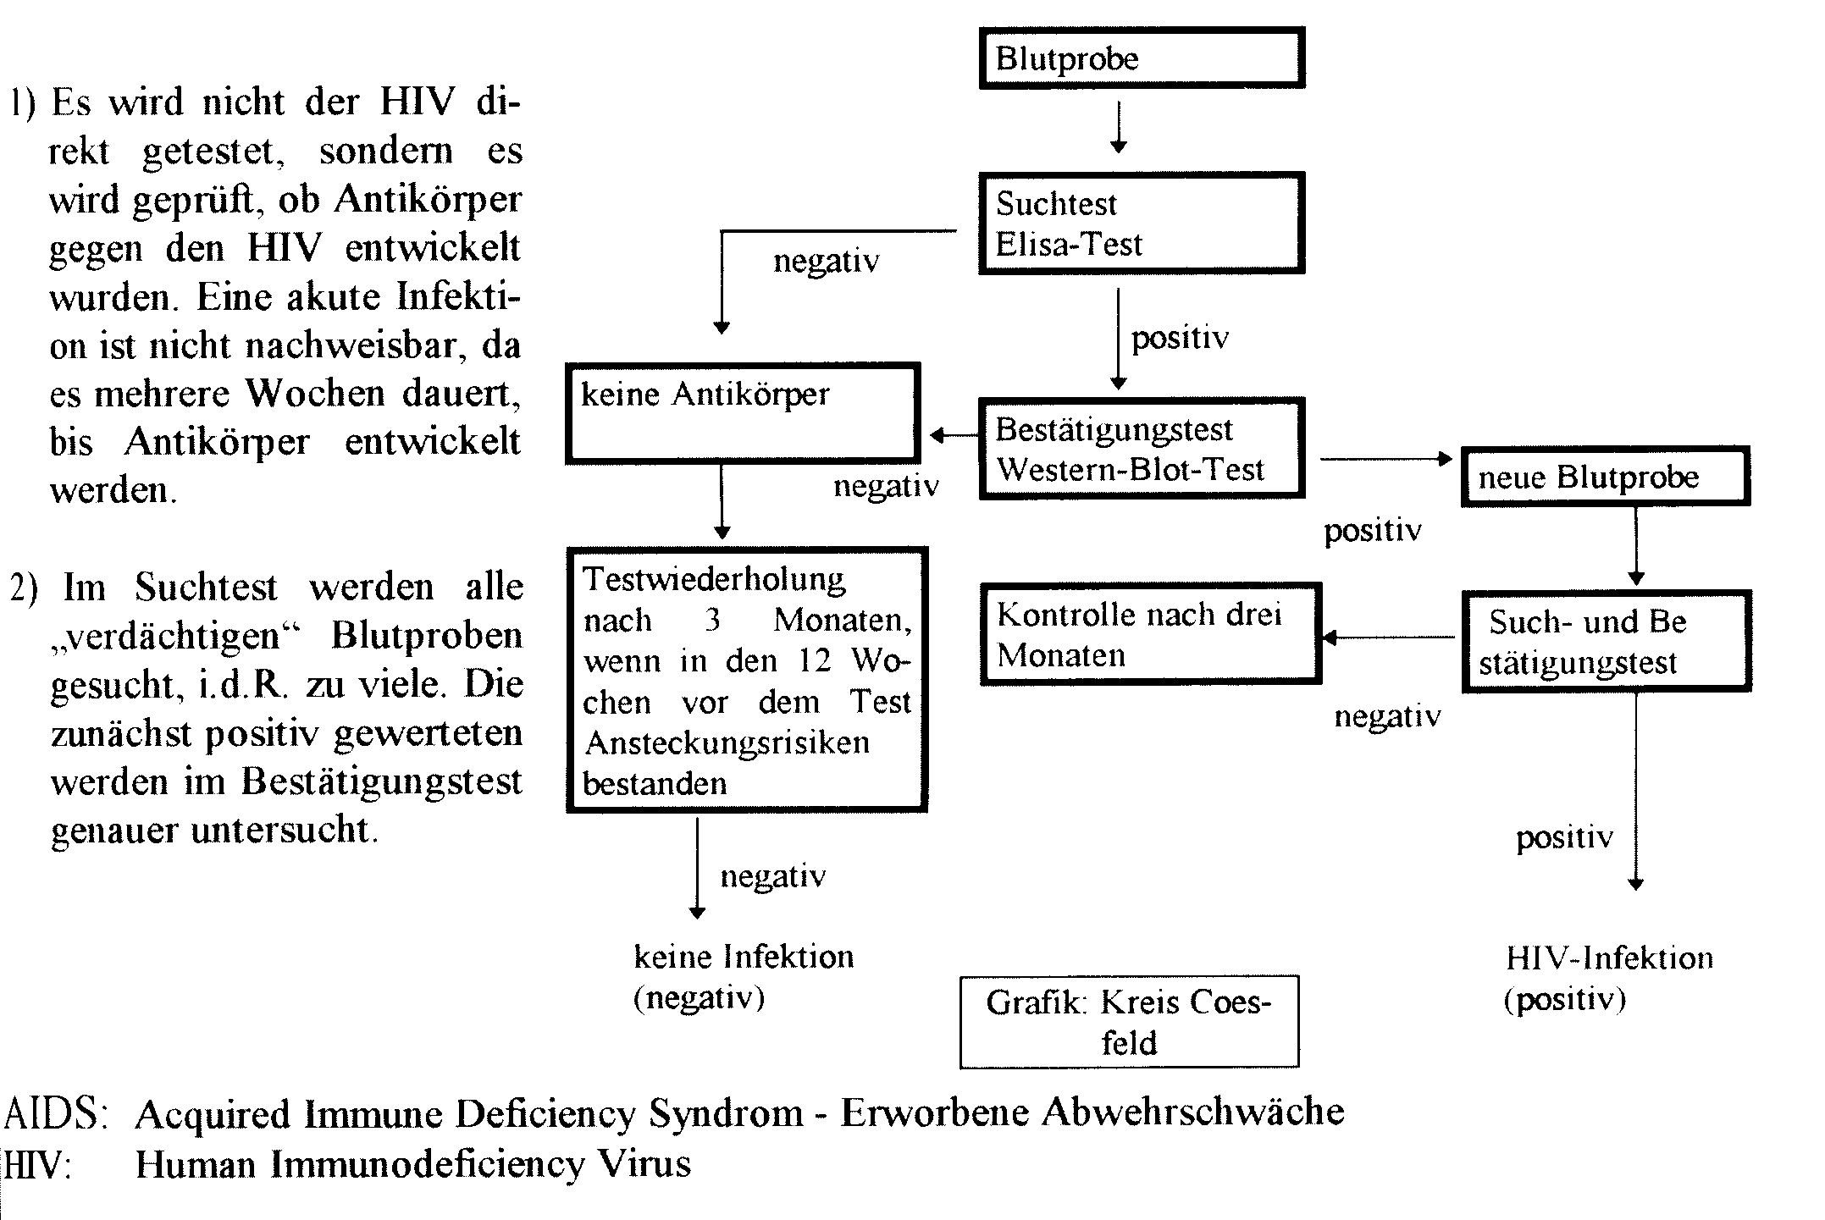
Aufgaben

- Erläutere den Testverlauf bis zur Diagnose „keine Antikörper“!
- Warum ist bei negativem Testergebnis eine Kontrolluntersuchung vorgesehen?
- Erläutere den Testverlauf bis zur Diagnose „positiv“!

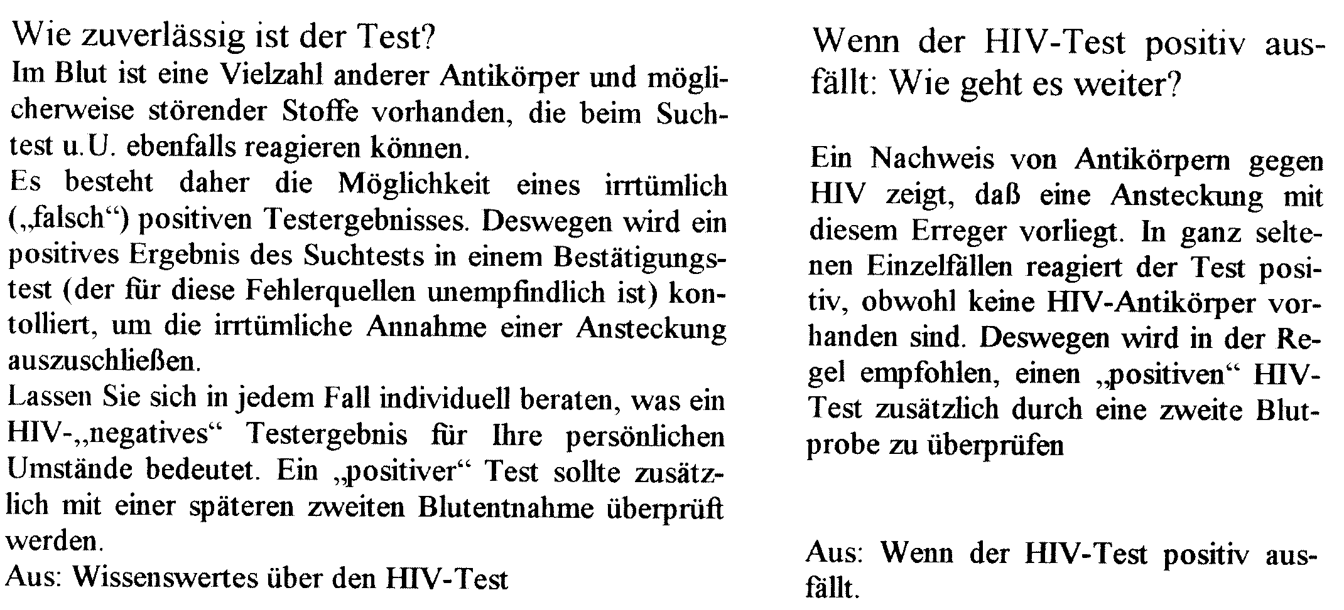
Informationen der Bundeszentrale für gesundheitliche Aufklärung
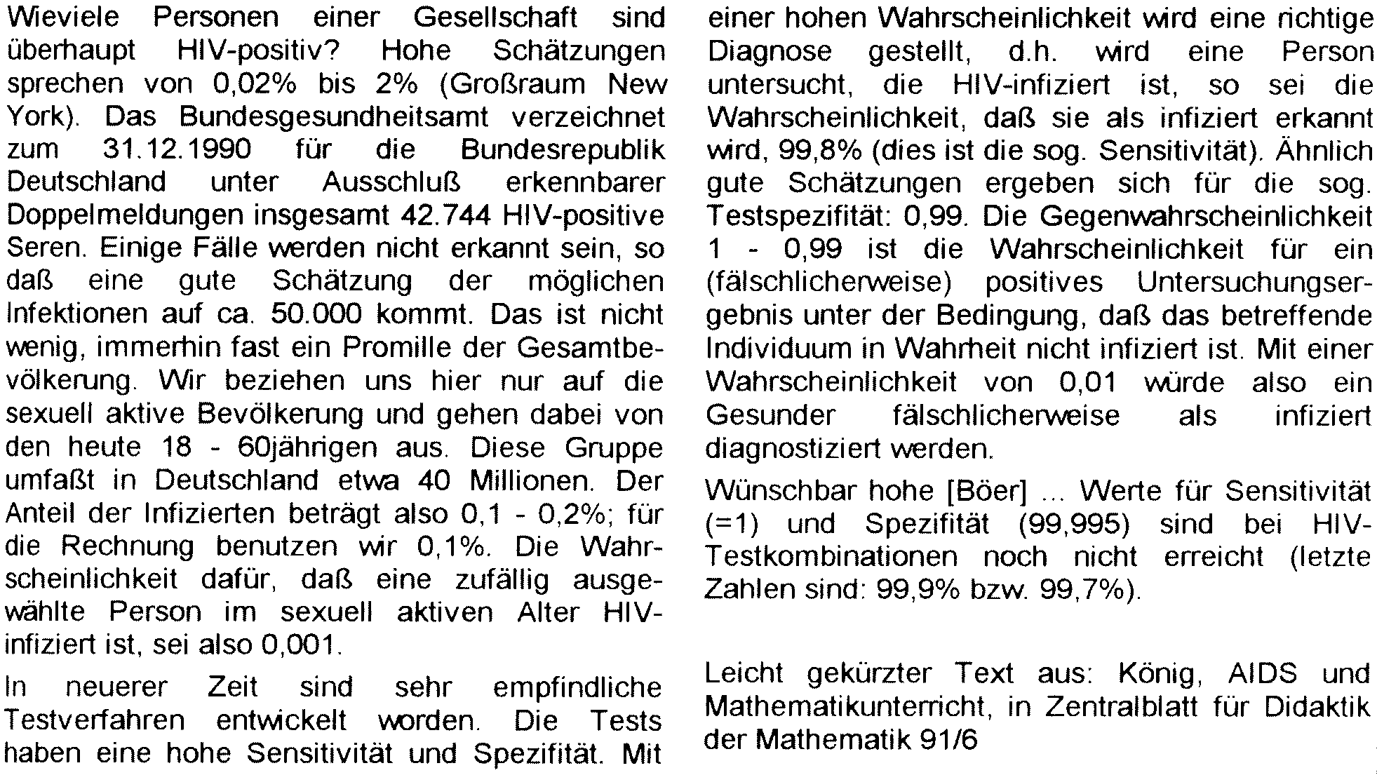
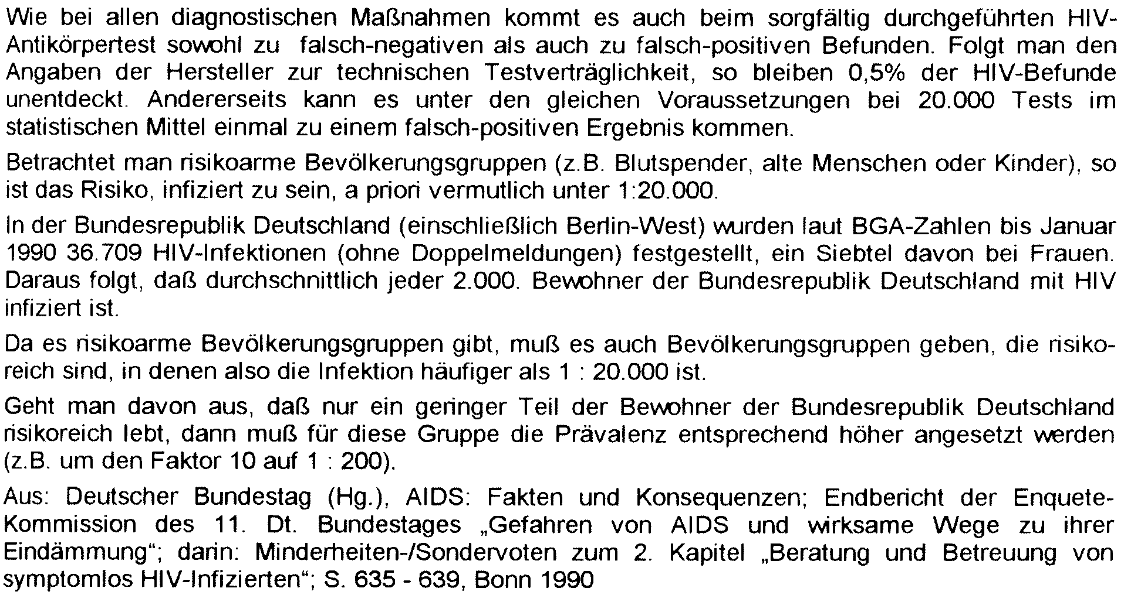
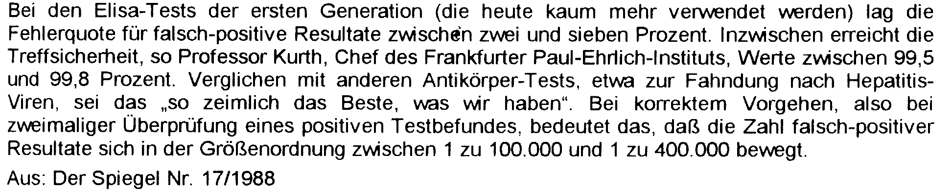
Daten - Daten - Daten
Aufgaben
- Entnimm dem Artikel von KÖNIG folgende Daten:
Wie groß ist die Wahrscheinlichkeit für eine HIV-Infektion in Deutschland ?
Wie hoch ist die Test-Sensitivität ? Was bedeutet Test-Sensitivität ?
Wie hoch ist die Test-Spezifität ? Was bedeutet Test-Spezifität ?
- Notiere einen ersten Kommentar zu obigen Daten:
Ist der AIDS-Test tauglich?
Kann man ihm mit akzeptablen Unsicherheiten trauen?
Liefert er die Sicherheiten, die wegen bevölkerungspolitischer bzw. individueller Konsequenzen zu fordern sind?
- Entwickle ein Baumdiagramm, welches die o. g. interessierenden Fragen differenziert!
Berechne die zugehörigen Wahrscheinlichkeiten!
- Entwickle aus dem Baumdiagramm eine Vierfeldertafel der relativen Häufigkeiten!
- Um Vorstellungen von der Größenordnung der Anzahl der betroffenen Personen zu bekommen, ist es sinnvoll, mit absoluten Zahlen zu rechnen. Die Gesamtbevölkerung in Deutschland beträgt ca. 80 Mio. Menschen. Übertrage die Ergebnisse auf eine Vierfeldertafel der absoluten Häufigkeiten!
- Entwickle ein Baumdiagramm mit vertauschten Merkmalen, also der Testreaktion als erstem Merkmal!
Berechne die zugehörigen Wahrscheinlichkeiten!
- Berechne die Wahrscheinlichkeit dafür, dass bei einer zufällig ausgewählten Person tatsächlich eine HIV-Infektion vorliegt, wenn der Test ein positives Ergebnis hatte!
Nimm Stellung zu deinem Ergebnis!
- Interpretiere dein Ergebnis aus 7., indem du es auf absolute Zahlen überträgst. Gehe dabei davon aus, dass eine Stichprobengröße von 100.000 Personen vorliegt. Dieses ist eine Größenordnung, wie sie für Massentests vorgeschlagen wurde!
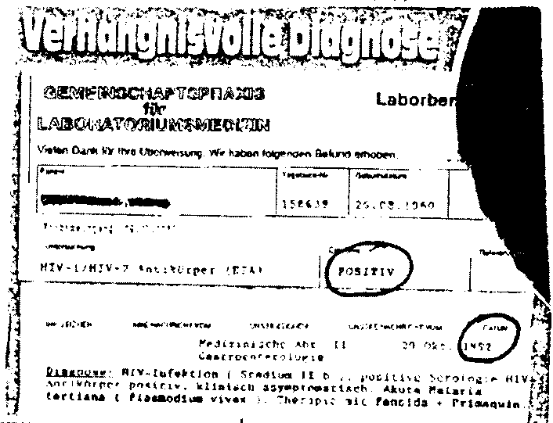
Nimm erneut Stellung zu deinem Ergebnis!
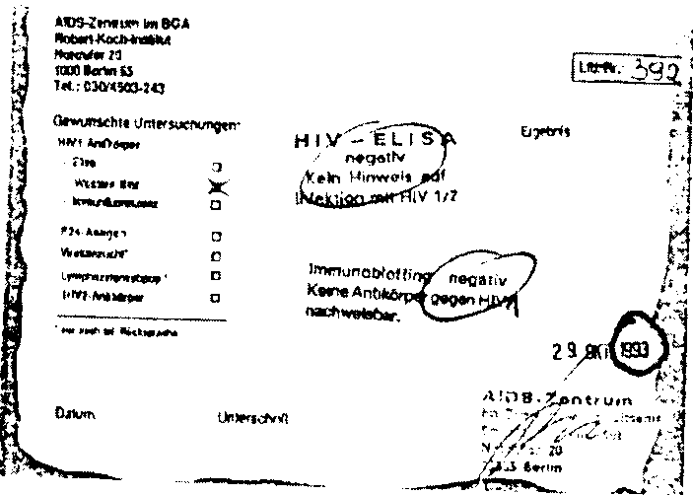
Das Ergebnis der Berechnungen unter 8. ist, dass in rund 91 % ein Irrtum vorliegt. Das ist nicht akzeptabel! Eine Person, der „positiv“ als Testergebnis gemeldet wird, muss sich darauf verlassen können, dass dieses Urteil zumindest mit hoher Zuverlässigkeit gilt!
Hier aber ist sogar mit übergroßer Deutlichkeit das Gegenteil wahr.
Was soll so ein Testergebnis dann noch? Es ist nicht tauglich!
Wenn das Resultat alles ist, was ein solcher Test liefert, dann lässt man ihn besser!

Aufgaben
- Woran liegt das nicht akzeptable Ergebnis unter 8.?
Untersuche dazu den Term, mit dem die Wahrscheinlichkeit berechnet wurde!
  - Was steht im Zähler? Runde die Zahl auf eine geltende Ziffer! Welche Bedeutung hatte diese Zahl in den Ausgangsdaten? Wieso haben die anderen Zahlen praktisch keine Bedeutung?
  - Runde entsprechend das Ergebnis des Nenners und benenne die Wahrscheinlichkeit gemäß der Ausgangsdaten! Wie ist es hier mit dem Einfluss der anderen vorkommenden Zahlen?
- Zwei zentrale Wahrscheinlichkeiten beeinflussen das Testergebnis. Welche sind das?
Wie beeinflussen diese das Testergebnis? Überprüfe deine Vermutung!
- Woran liegt es, dass der Test so schlechte Ergebnisse liefert, obwohl seine Sensitivitäts- und Spezifitätswerte ausgezeichnet sind?
- Gib einen Kommentar zu den bisherigen Ergebnissen!
Gehe dabei besonders auf die folgenden Fragen ein:
Wann tritt immer dieses Problem in Testen auf?
Wo gilt es Vorsicht walten zu lassen bei - auch flächendeckend geforderten - Tests?
- Das Ergebnis ist trotz eines ziemlich guten Testverfahrens schlecht. So weit, so schlecht. Trotzdem weiß man nach dem Test mehr als vorher:
Wie hoch ist die Wahrscheinlichkeit, für einen zufällig aus der deutschen Bevölkerung herausgegriffenen Menschen, mit HIV infiziert zu sein ?
Wie hoch ist dieselbe Wahrscheinlichkeit, nachdem das „positive“ Testergebnis vorliegt?
Wie hoch ist die Steigerung der „Gewissheit“?
Hilft diese Gewissheitssteigerung dem Betroffenen?

- Materialien zum Hepatitis C - Test

Verliebt, verlobt, verheiratet . . .
Eine Geschichte von Peter und Penelope, wie sie das Leben schrieb
(nach Lit. [5])

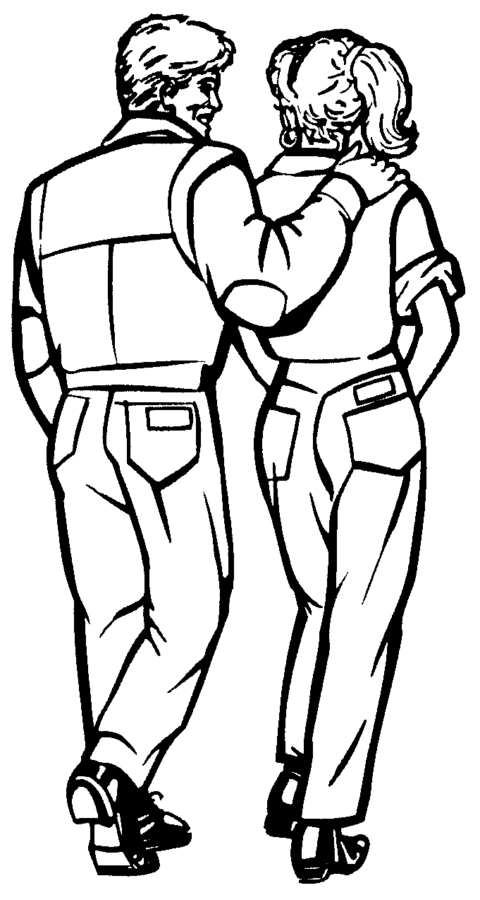
Peter ist 15 Jahre alt, ein dunkelblonder, ewig zu allen möglichen Späßen aufgelegter, sportlicher Junge vom Syker Geestrücken. Seit drei Jahren besucht er das Gymnasium. Mit Beginn des neuen Schuljahres hat er sich extra in eine Parallelklasse versetzen lassen. In dieser ist Penelope, die nicht nur gut Mathe kann, sondern auch noch ein unheimlich nettes Mädchen ist.
Penelope ist ebenfalls 15 Jahre alt, kurze schwarze Haare, in Deutschland geborene Tochter einer griechischen Gastarbeiterfamilie.
Es hat einige Zeit gebraucht, bis Peter mit Penelope näheren Kontakt bekam. Da sie an seinem Sport nicht interessiert schien und er nicht den Mut hatte, mit seinen beiden linken Beinen einfach in ihrem Rock&Roll-Kurs aufzutauchen, war das gar nicht so einfach. Da blieb ihm nichts anderes übrig, als nach schulischen Anknüpfungspunkten zu suchen. Als sie sich in einer ausgefallenen Mathestunde gemeinsam ein paar Aufgaben angeschaut hatten, und auch Penelope eingestehen musste, dass es zu zweit viel mehr Spaß machte, bildeten sie eine Arbeitsgruppe. Seitdem sehen sie sich öfter und Peter kann wenigstens bei den Englischvorbereitungen sein lädiertes Selbstbewusstsein wieder aufpolieren.
Eine verantwortungsvolle Partnerschaft zwischen zwei Menschen zwingt natürlich auch dazu, sich mit den Risiken auseinander zu setzen. Daher sind sich Peter und Penelope sofort einig, als sie beim samstäglichen Bummel durch Sykes Innenstadt einen Info-Stand zum Thema Hepatitis C sehen: „Da gehen wir hin.“
Nachdem sie ihre anfängliche Hemmung überwunden haben, sind sie schnell in ein intensives Gespräch mit einer Beraterin verwickelt.
Diese gibt den beiden eine ganze Menge an Informationen:


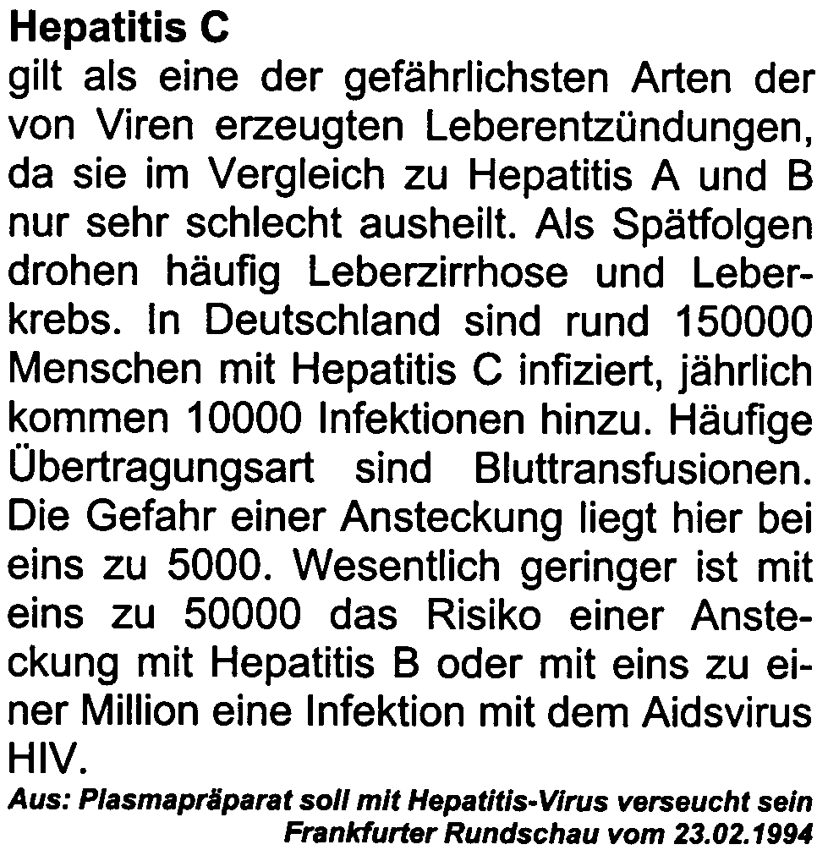
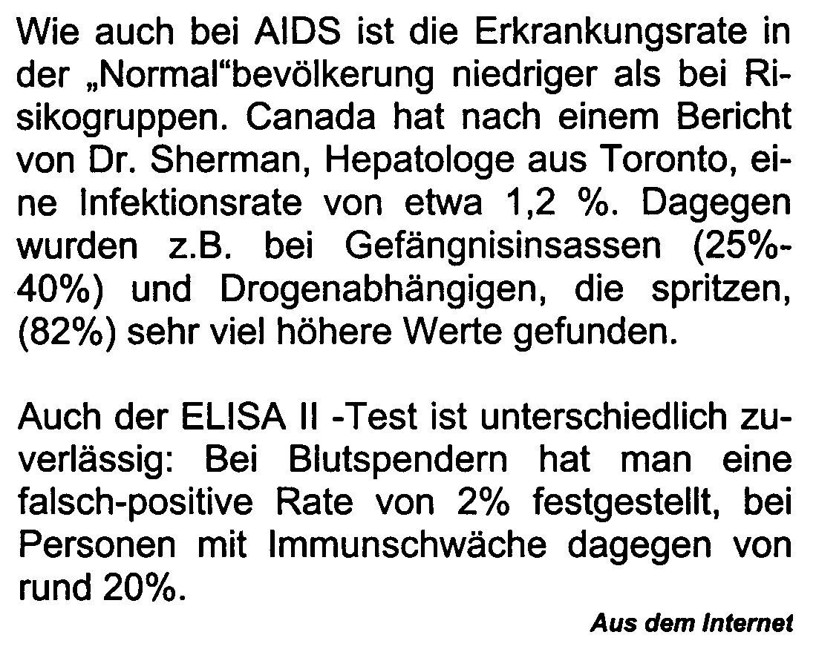





Hepatitis C - Virus
Aufgaben
- Erläutere mit den Texten oben, dass in Deutschland im Jahre 1998 insgesamt 190.000 HCV -Fälle vorlagen.
Berechne die Wahrscheinlichkeit dafür, dass eine aus den 81 Millionen Deutschen zufällig ausgewählte Person das „Hepatitis C“-Virus trägt !
Nach den Daten des Robert-Koch-Instituts in Berlin liegt die Zahl der gemeldeten AIDS-Fälle in Deutschland zur Zeit bei 235,11 pro 1 Million Einwohner.
Berechne die Wahrscheinlichkeit dafür, dass eine aus den 81 Millionen Deutschen zufällig ausgewählte Person an AIDS erkrankt ist und vergleiche die Ansteckungsrisiken!
- Die Wahrscheinlichkeit, dass ein Nicht-Infizierter beim HCV-Test auch als solcher erkannt wird, heißt Spezifität. In diesem Fall kann man dieses kurz mit P(T-|HCV-) beschreiben. Erschließe aus den Texten oben, wie groß die Spezifität für Blutspender beim ELISA II-Test ist.
Für den ELISA II-Test gilt: P( T+ | HCV+) = 0,99. Dieses Wahrscheinlichkeit heißt Sensitivität. Beschreibe die Sensitivität mit Worten.
- Peter hat sich nach einem Auslandsaufenthalt bei seinem Arzt auf HCV untersuchen lassen. Der Antikörpertest zeigt eine Infektion an.
Stelle den Testvorgang in einem zweistufigen Baumdiagramm dar!
Berechne die Wahrscheinlichkeit, dass bei Peter tatsächlich eine Infektion vorliegt und deute das Ergebnis!
- Berechne die Wahrscheinlichkeit, dass bei einer zufällig ausgewählten Person bei negativem Testergebnis tatsächlich keine Infektion vorliegt!
Beschreibe im Lichte dieser beiden Ergebnisse, was der Test leistet und was er nicht leistet!
- Peter hat aus seinen Schultagen noch in Erinnerung, dass sein Mathe-Lehrer immer gesagt hat: „Mache in diesem Fall einen zweiten Test.“
Peter lässt also nach dem positiven Test einen zweiten Test machen.
Stelle auch diesen Testvorgang in einem zweistufigen Baumdiagramm dar!
Berechne die Wahrscheinlichkeit dafür, dass Peter tatsächlich HCV-positiv ist, wenn beide Tests dieses anzeigen!
- Penelope, die Freundin von Peter, hat mehr Glück. Nach einem ersten positiven Test ist der zweite negativ. Wie sicher kann sie sich sein, tatsächlich nicht infiziert zu sein?

- Aufgabe zur Bayes-Formel

Quesi im Land der Bolteken

Ein Reisender besucht das Land der Bolteken, deren Lieblingsgetränk Lurti heißt.
Leider ist Lurti so heiß begehrt, dass 65% aller Bolteken zuviel davon trinken.
Infolge dieses Übergenusses bildet sich in 90% dieser Fälle eine Krankheit, ein gut sichtbarer Quesi aus.
Allerdings haben auch 2% der Bolteken, die nicht zuviel Lurti trinken, die Krankheit Quesi.

- Zeichne ein Baumdiagramm, das die Lurti-Quesi-Abhängigkeit darstellt!

- Wie viele der Bolteken haben Quesi, wenn das Volk der Bolteken 50 Millionen zählt?

- Der Reisende trifft einen Bolteken mit Quesi.
Mit welcher Wahrscheinlichkeit trinkt dieser Bolteke dennoch nicht zuviel Lurti?

- Welche Wahrscheinlichkeit besteht dafür, dass ein quesiloser Bolteke dennoch lurtisüchtig ist?

- Kläre an diesem Beispiel den Begriff der bedingten Wahrscheinlichkeit!



- Literatur
- Cukrowicz, J., Zimmermann, B. (Hrsg): MatheNetz 9, Ausgabe N. Westermann Verlag, Braunschweig 2001.
- Lambacher Schweizer: LS 9, Ausgabe Nordrhein-Westfalen. Klett Verlag, Stuttgart 2001.
- PROST - Problemorientierte Stochastik. Stochastik-Sammlung 1, MUED-Schriftenreihe Materialsammlungen. Appelhülsen 1999. [www.mued.de]
- Blum, W., König, G., Schwehr, S. (Hrsg.): Materialien für einen realitätsbezogenen Mathematikunterricht, Band 4. Franzbecker Verlag, Hildesheim 1997.
- Hefendehl-Hebeker, L. (Hrsg.): mathematik lehren, Heft 86. Friedrich Verlag, Seelze 1999.

  - Kontakt
Jürgen Stelling | juergen.stelling@t-online.de
Wolfgang Hunze | Whunze@aol.com
Ulf-Hermann Krüger | ulf-hermann.krueger@web.de
Susanne Schläger | s.schläger@surfeu.de
Richard Hansen | rihan@t-online.de
- Bayes Iteration

Anhand einer Aufgabe aus dem Glücksspielbereich soll durch iteratives Nutzen neuer Information (wiederholtes Anwenden der Regel von Bayes) die Wahrscheinlichkeit der Richtigkeit einer zu treffenden Entscheidung erhöht werden. Generell gesehen ist die Situation vergleichbar mit der eines Laien, der zwischen zwei Alternativen zu wählen hat. Zunächst sind beide Alternativen gleichwahrscheinlich. Durch Expertenbefragung(en), Test(s)/Versuchsdurchführung(en) wird er versuchen, die Wahrscheinlichkeit der Richtigkeit seiner Entscheidung mehr und mehr zu erhöhen. Die folgende Aufgabe soll die Schülerinnen und Schüler zur mehrfachen Benutzung des Bayes-Diagramms anregen. Der dabei schnell anwachsende Rechenaufwand lässt den Einsatz technischer Hilfsmittel sinnvoll erscheinen.
Besondere Materialien/Technologie:  Iteration legt einen Rechnereinsatz nahe:  TR, GTR, CAS, Tabellenkalkulation | Dauer der Unterrichtseinheit:  3 - 4 Unterrichtsstunden, je nach Vorkenntnissen und Einsatz neuer Technologien

Gliederung
4.3.1 | Aufgabenstellung und mögliche Schülerlösung | 162
4.3.2 | Kommentierte Screens von TI-83 und TI-92 | 166
4.3.3 | Hinweise zu einer Variation der Herangehensweise | 168
4.3.4 | Literatur | 171
4.3.5 | Kontakt | 171

Aufgabenstellung und mögliche Schülerlösung

Beim Würfeln mit einem 4er-Legostein gelten folgende Wahrscheinlichkeiten:
Augenzahl | 1 | 2 | 3 | 4 | 5 | 6
P(Augenzahl) | 7,5% | 7,5% | 43% | 27% | 7,5% | 7,5%
Dieser Lego-Quader wird mit einem üblichen Laplace-Würfel verglichen.
Ohne von den Mitschülerinnen und Mitschülern beobachtet werden zu können, wählt Lisa einen der beiden Würfel aus, würfelt und teilt den anderen das Ergebnis ihres Wurfes mit. Die Mitschülerinnen und Mitschüler sollen beurteilen, welchen Würfel Lisa gewählt hat.

- Lisa teilt mit, dass sie eine „2“ gewürfelt hat. Zeichne ein zweistufiges Bayes-Diagramm, in das du alle Informationen einträgst. Mit welcher Wahrscheinlichkeit hat Lisa den Laplace-Würfel bzw. den Lego-Quader gewählt?

Eine mögliche Schülerlösung mit dem Bayes-Diagramm könnte so aussehen:

W
Q
A-priori-Wahrscheinlichkeiten:
P(W) = $\frac{1}{2}$
P(Q) = $\frac{1}{2}$

P(2 mit L-Würfel) =$\frac{1}{2}$⋅$\frac{1}{6}$=$\frac{1}{\text{12}}$
P(2 mit Quader)= $\frac{1}{2}$⋅$\frac{\text{75}}{\text{1000}}$=$\frac{\text{75}}{\text{2000}}$

$\frac{1}{2}$ $\frac{1}{2}$

$\frac{1}{6}$ $\frac{\text{75}}{\text{1000}}$
„2“
Für die „a-posteriori-Wahrscheinlichkeiten“ (nach dem Experiment) ergibt sich:
P(L-Würfel W wurde benutzt) = $\frac{\frac{1}{\text{12}}}{\frac{1}{\text{12}}+\frac{\text{75}}{\text{2000}}}=\frac{\text{20}}{\text{29}}$ P(Quader Q wurde benutzt) =

- Lisa soll noch einmal mit demselben Würfel würfeln, damit die Frage, mit welchem Würfel sie gewürfelt hatte, treffsicherer beantwortet werden kann. Sie würfelt eine „3“. Berechne wiederum die Wahrscheinlichkeiten dafür, dass sie mit dem Laplace-Würfel bzw. mit dem Lego-Quader würfelt. Achte darauf, dass in deinem neuen Bayes-Diagramm die „a-posteriori-Wahrscheinlichkeiten“ aus a) nun im 2. Diagramm die „a-priori-Wahrscheinlichkeiten“ (vor dem Experiment) sind. Notiere die Ergebnisse geeignet in einer Tabelle.
Eine mögliche Schülerlösung könnte so aussehen:
W
Q
A-priori-Wahrscheinlichkeiten:

P(W) = $\frac{\text{20}}{\text{29}}$
P(Q) = $\frac{9}{\text{29}}$

P(3 mit Würfel) = $\frac{\text{20}}{\text{29}}$⋅$\frac{1}{6}$ = $\frac{\text{10}}{\text{87}}$
P(3 mit Quader)= $\frac{9}{\text{29}}$⋅$\frac{\text{43}}{\text{100}}$ = $\frac{\text{387}}{\text{2900}}$

$\frac{\text{20}}{\text{29}}$ $\frac{9}{\text{29}}$

$\frac{1}{6}$ $\frac{\text{43}}{\text{100}}$
„3“

Für die a-posteriori-Wahrscheinlichkeiten ergibt sich:
P(L-Würfel wurde benutzt) =
P(Quader wurde benutzt) =

Tabelle auf der Basis von „2“, „3“ , „4“ , „5“ als den ersten Würfelergebnissen:
gewürfelte Augenzahl | P(L-Würfel) | P(Quader)
vorher | $$\frac{1}{2}$$ | $$\frac{1}{2}$$
„2“ | $$\frac{\text{20}}{\text{29}}$$ | $$\frac{9}{\text{29}}$$
„3“ | $$\frac{\text{1000}}{\text{2161}}$$ | $$\frac{\text{1162}}{\text{2161}}$$
„4“ | 0,347123 | 0,652877
„5“ | 0,541604 | 0,458396

(Anmerkung: Die Leserin/Der Leser bzw. das Verhalten der Lerngruppe und deren Wünsche mögen darüber entscheiden, ob bei Fortsetzen des Experimentes über die ersten beiden Würfelaktionen hinaus das Kalkül einige weitere Male mit Arbeit im Heft bzw. an der Tafel durchlaufen oder ob schon nach den ersten Durchläufen der Rechnereinsatz vorbereitet werden soll.)
- Die Berechnungen bei weiteren Würfen laufen nun immer wieder nach demselben Schema ab. Solche Routinearbeit überträgt man gerne dem PC oder einem Taschenrechner. Die folgende Tabelle mag dir bei der Umsetzung mithilfe einer Tabellenkalkulation helfen:
Nr. | Gewürfelte  Augenzahl,  Indiz | P(Würfel) | P(Quader) | Nebenrechnungen
 |  |  |  | Pfadw. 1 | Pfadw. 2 | P(Indiz)
1 | vorher | $$\frac{1}{2}$$ | $$\frac{1}{2}$$
2 | „2“ | $$\frac{\text{20}}{\text{29}}$$ | $$\frac{9}{\text{29}}$$ | $$\frac{1}{\text{12}}$$ | $$\frac{\text{75}}{\text{2000}}$$ | $$\frac{\text{29}}{\text{240}}$$
3 | „3“ | $$\frac{\text{1000}}{\text{2161}}$$ | $$\frac{\text{1162}}{\text{2161}}$$ | $$\frac{\text{10}}{\text{87}}$$ | $$\frac{\text{387}}{\text{2900}}$$ | $$\frac{\text{2161}}{\text{8700}}$$
4 | „4“ | 0,347123 | 0,652877
5 | „5“
zu c):
Auch GTRs (mit und ohne CAS) bieten die Möglichkeiten der Automatisierung.
Durch schrittweises Nachspielen der Iteration im Home-Bereich (1-Zeilen-Programm) auf Basis der oben dargestellten Bayes-Diagramme kann direkt die geänderte Wahrscheinlichkeit für die Richtigkeit einer denkbaren Entscheidung ermittelt werden.
Im Unterricht wird man mit einem GTR oder einem CAS ein solches Kurzprogramm im HOME-Fenster gemeinsam erstellen. Dabei werden die Bayes-Formel, die Bedeutung von a-priori- und a-posteriori-Wahrscheinlichkeiten vertiefend wiederholt und schließlich ein Instrument für das Auswerten wiederholten Würfelns bereitgestellt.
Nun kann eine Schülerin oder ein Schüler verdeckt mit einem der Würfel werfen und die Resultate nennen. Die jeweils über den Rechner ermittelten Wahrscheinlichkeiten können dann für Tipps genutzt werden.
Zu den entsprechenden Rechnereingaben bei Verwendung des TI-83 bzw. des TI-89/92 finden sich im Folgenden detaillierte Vorschläge.

- Kommentierte Screens von TI-83 und TI-92
TI-83
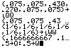
Liste LQQ gibt die Wahrscheinlichkeiten der Augenzahlen des Quaders an.
Liste LWW gibt die Wahrscheinlichkeiten der Augenzahlen des 2. Würfelobjektes (hier des Laplace-Würfels) an.

In Q und W werden die ersten a-priori-Wahrscheinlichkeiten gespeichert.

Das Ergebnis „2“ des ersten Wurfes wird in Z gespeichert. Anschließend werden nach Bayes die neuen a-priori-Wahrscheinlichkeiten berechnet und als neue Werte in Q und W gespeichert. Die Doppelpunkte erlauben das Anbinden der einzelnen Befehle aneinander. Nur dank der Doppelpunkte entsteht ein als Ganzes abrufbarer Iterationsblock.
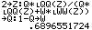

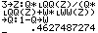
Mit 2nd<Entry> wird der eben benutzte Iterationsblock zum Abändern bereit gestellt.
Auf Z wird das aktuelle Würfelergebnis (hier ,3') abgespeichert (die alte 2 mit einer 3 überschreiben!). Die Berechnung der neuen a-priori-Wahrscheinlichkeiten erfolgt mit dem Iterationsblock nun einfach durch ENTER-Drücken.

Anmerkungen
- Hat man mit dem Doppelpunkt verbunden mehrere Befehle auf einmal durch ENTER bestätigt, so bezieht sich die Geräte-Answer auf den letzten Befehl des Blockes. Will man nun beide Wahrscheinlichkeiten ausgeben lassen, so kann man an den bisherigen Befehlsblock den Ausgabebefehl: {w,q} anfügen.
- Der TI-83 akzeptiert mehrbuchstabige Listennamen, aber keine mehrbuchstabigen Variablennamen. Dies kann eine Bezeichnungsvergabe wie die oben aufgeführte motivieren. Bei den Geräten TI-89/92 bestehen derlei Einschränkungen nicht. Um den Vergleich zu erleichtern, werden nun im Folgenden bei den entsprechenden Angaben zum TI-89/92 dennoch die gleichen (nicht besonders glücklichen) Bezeichnungen wie gerade beim TI-83 genutzt.
TI92/89
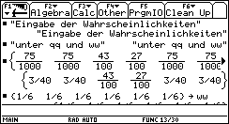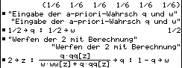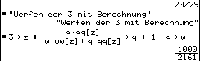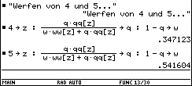
Mit diesem „1-Zeilen-Programm" lässt sich ein Würfelergebnis direkt eingeben, und die veränderte Wahrscheinlichkeit dafür, dass mit dem L-Würfel gewürfelt wurde, kann abgelesen werden. Auch eine vollständige Simulation ist mit diesen Rechnern oder anderer Software möglich.

- Hinweise zu einer Variation der Herangehensweise

Verzichtet man im Aufgabenteil b) auf den Hinweis auf ein neues Bayes-Diagramm bzw. stellt man im Unterricht freie Überlegungen zur Auswertung eines wohl von den Schülerinnen und Schülern geforderten weiteren Würfelergebnisses an, so ist es durchaus denkbar, dass die Gruppe Baumdiagramme wie die folgenden entwickelt.

Auswertung des Würfelergebnisses „2“  $\frac{1}{2}$ $\frac{1}{2}$  L-Würfel Lego-Quader  $\frac{1}{6}$ $\frac{\text{75}}{\text{1000}}$  „2“  Nach dem Würfelergebnis „2“ ist  P(L-Würfel) = $\frac{\frac{1}{2}⋅\frac{1}{6}}{\frac{1}{2}⋅\frac{1}{6}+\frac{1}{2}⋅\frac{\text{75}}{\text{1000}}}$ | Auswertung von „2“ und „3“ als ersten Ergebnissen  $\frac{1}{2}$ $\frac{1}{2}$  L-Würfel Lego-Quader  $\frac{1}{6}$ $\frac{\text{75}}{\text{1000}}$  „2“ „2“  $\frac{1}{6}$ $\frac{\text{430}}{\text{1000}}$  „3“  Nach den Würfelergebnissen „2“ und „3“ ist  P(L-Würfel) = $\frac{\frac{1}{2}⋅\left(\frac{1}{6}⋅\frac{1}{6}\right)}{\frac{1}{2}⋅\left(\frac{1}{6}⋅\frac{1}{6}\right)+\frac{1}{2}⋅\left(\frac{\text{75}}{\text{1000}}⋅\frac{\text{430}}{\text{1000}}\right)}$
Auswertung nach Ergebnisfolge „2“, „3“, „4“

$\frac{1}{2}$ $\frac{1}{2}$
L-Würfel Lego-Quader
$\frac{1}{6}$ $\frac{\text{75}}{\text{1000}}$
„2“ „2“
$\frac{1}{6}$ $\frac{\text{430}}{\text{1000}}$
„3“ „3“
$\frac{1}{6}$ $\frac{\text{270}}{\text{1000}}$
„ 4 “

P(L-Würfel) = $\frac{\frac{1}{2}⋅\left(\frac{1}{6}⋅\frac{1}{6}⋅\frac{1}{6}\right)}{\frac{1}{2}⋅\left(\frac{1}{6}⋅\frac{1}{6}⋅\frac{1}{6}\right)+\frac{1}{2}⋅\left(\frac{\text{75}}{\text{1000}}⋅\frac{\text{430}}{\text{1000}}⋅\frac{\text{270}}{\text{1000}}\right)}$

Hier wird das Gesamtdiagramm als ein einziges Bayes-Diagramm aufgefasst, das alle bisher gesammelte Information ohne Vorab-Auswertung darstellt, und die aktuellen a-posteriori-Wahrscheinlichkeiten werden durch einmalige Anwendung der Bayes’schen Aussage bestimmt. Die Schülerinnen und Schüler werden allerdings die hier in Klammern gesetzten Produkte wohl sofort „ausrechnen“ (vgl. S. 168 unten). Bei dieser Herangehensweise steht nun der Rollenwechsel bisher ermittelter Werte (bei dem oben dargestellten Vorgehen wurden bei jedem neuen Würfeln aus den bisherigen a-posteriori-Wahrscheinlichkeiten neue a-priori-Wahrscheinlichkeiten) nicht im Vordergrund; der hier vorgestellte Weg verlangt weniger Abstraktionsvermögen und ermöglicht das Entdecken eines expliziten Bildungsgesetzes.
Die zur Verfügung stehenden Informationen werden auf beiden Wegen letztlich in gleicher Weise genutzt, wie hier bezüglich der ersten Schritte in abstrakter Form (für die Leserin/den Leser) gezeigt werde:
Es seien wü bzw. qu die Wahrscheinlichkeiten dafür, dass der L-Würfel bzw. der Lego-Quader gewählt wird (hier beide 0,5). Mit w1, w2 bzw. w3 seien jene Wahrscheinlichkeiten bezeichnet, mit denen bei Verwendung des L-Würfels das 1., das 2. bzw. das 3. Ergebnis erzielt wird. Entsprechend sind die Bezeichnungen q1, q2 bzw. q3 zu verstehen. Nach dem oben auf den ersten Seiten dargestellten Weg iterativer Nutzung von Bayes-Diagrammen erhält man

  - als erste a-posteriori-Wahrscheinlichkeiten
  - $\frac{\text{w}⋅w1}{\text{w}⋅w1+\text{qu}⋅q1}$ für das Gewähltsein des L-Würfels
bzw. $1−\frac{\text{w}⋅w1}{\text{w}⋅w1+\text{qu}⋅q1}$ = $\frac{\text{qu}⋅q1}{\text{w}⋅w1+\text{qu}⋅q1}$ für das Gewähltsein des Quaders

- als zweite a-posteriori-Wahrscheinlichkeiten dann:
$\frac{\frac{\text{w}⋅w1}{\text{w}⋅w1+\text{qu}⋅q1}⋅w2}{\frac{\text{w}⋅w1}{\text{w}⋅w1+\text{qu}⋅q1}⋅w2+\frac{\text{qu}⋅q1}{\text{w}⋅w1+\text{qu}⋅q1}⋅q2}=\frac{\text{w}⋅w1⋅w2}{\text{w}⋅w1⋅w2+\text{qu}⋅q1⋅q2}$ „für den L-Würfel“
bzw. „für den Quader“

- als dritte a-posteriori-Wahrscheinlichkeiten:
$$\frac{\frac{\text{w}⋅w1⋅w2}{\text{w}⋅w1⋅w2+\text{qu}⋅q1⋅q2}⋅w3}{\frac{\text{w}⋅w1⋅w2}{\text{w}⋅w1⋅w2+\text{qu}⋅q1⋅q2}⋅w3+\frac{\text{qu}⋅q1⋅q2}{\text{w}⋅w1⋅w2+\text{qu}⋅q1⋅q2}⋅q3}=\frac{\text{w}⋅w1⋅w2⋅w3}{\text{w}⋅w1⋅w2⋅w3+\text{qu}⋅q1⋅q2⋅q3}$$
bzw. ,

usw. Die auf den beiden Wegen erhaltenen Terme stimmen also überein.
Sollten die Schülerinnen und Schüler den zweiten Weg gehen, so ist nicht zu erwarten, dass sie die Terme ohne Produktwertberechnung in oben aufgeführter ausführlicher Form (S. 169) stehen lassen und sofort auf das explizite Bildungsgesetz abheben. Zur Berechnung der jeweils aktuellen a-posteriori-Wahrscheinlichkeiten (und für entsprechende Tipp-Abgabe) kann auch hier im HOME-Bereich des Rechners mit den Schülerinnen und Schülern eine Mini-Iteration aufgebaut werden:
TI-83: { 0.075, 0.075, 0.43, 0.27, 0.075, 0.075}
0.5 W : 0.5 Q
Iterationsblock: Würfelergebnis Z : W ·1/6W : Q · (Z) Q : W / (W+Q)
TI-89/92: Listenelement mit eckigen Klammern aufrufen.

- Literatur
  - Cukrowicz, J., Zimmermann, B. (Hrsg.): Mathenetz 9, Ausgabe N. Westermann Verlag, Braunschweig 2001.
  - Lambacher Schweizer: LS 9, Ausgabe Nordrhein-Westfalen. Klett Verlag, Stuttgart 2001. Aufgabe 5, S. 194.

Kontakt
Elke Baumann | Bm-EuH@t-online.de
Christian Bräuer | Braeuer@josephinum-hildesheim.de
Josef Rolfs | Josef.Rolfs@t-online.de

- Einsatz von Tabellenkalkulation und GTR

Excel-Datei zur Bayes-Statistik/Anwendung auf dem TI-83:
Die Beschäftigung mit der Bayes-Statistik fordert geradezu den Einsatz von Programmen heraus, da der Vorgang der Berechnung jeder einzelner Schritte gut algorithmisiert werden kann. Hier werden Realisierungen mit Excel und mit dem GTR TI-83 vorgestellt, die Programme sind im Anhang elektronisch verfügbar bzw. vom NiBiS-Server herunterladbar.
Besondere Materialien/Technologie:  PC mit Excel/TI 83 | Dauer der Unterrichtseinheit:  max. 2 Unterrichtsstunden

Gliederung
4.4.1 | Bayes-Statistik mit Excel | 172
 | Generelle Vorbemerkungen zu den Excel-Tabellen | 172
 | Bayes-Eingabetabelle | 173
 | Iteration: Ziehung einer weißen Kugel | 173
 | Iteration: Ziehung einer beliebigen Kugel | 174
 | Schulbuchaufgabe | 176
4.4.2 | Bayes-Statistik mit dem TI-83 | 176
 | Erläuterungen zu den einzelnen Programmen | 176
 | Bemerkungen | 177
 | Programmlistings | 177
4.4.3 | Literatur | 179
4.4.4 | Kontakt | 179

Bayes-Statistik mit Excel

Generelle Vorbemerkungen zu den Excel-Tabellen
Auf die Verwendung von aufwändigen Makros oder Visual-Basic-Strukturen wird in allen Tabellen verzichtet, zum Verständnis der Anweisungen müssen die Schülerinnen und Schüler neben Excel-Grundanweisungen den Unterschied zwischen absoluter und relativer Zelladressierung und die Wenn()-Anweisung kennen. Die Komplexität der Anweisungen nimmt von Arbeitsblatt zu Arbeitsblatt zu.

Bayes-Eingabetabelle
Das Arbeitsblatt dient zur Eingabe der Aufgabensituation. Mögliche Eingabezellen sind farbig hinterlegt. Um versehentliche Änderungen durch die Benutzerin/den Benutzer zu verhindern, sind die übrigen Zellen schreibgeschützt. Der Schutz des Arbeitsblatts lässt sich über den Menüpunkt „Extras“, „Schutz“ aufheben bzw. wieder einschalten.
Drei Urnen mit weißen oder schwarzen Kugeln sind vorgegeben. Beim klassischen Urnenmodell erfolgt die Ziehung aus den Urnen mit der gleichen Grundwahrscheinlichkeit von jeweils $\frac{1}{3}$. Um auch Aufgaben bearbeiten zu können, bei denen die Wahrscheinlichkeit von der Anzahl der Elemente pro Urne abhängt (z. B. LS 9, S.188, Aufgabe 13, siehe Anhang), kann die Benutzerin/der Benutzer zwischen diesen beiden Modellen auswählen. Ebenso kann die Verteilung der Kugeln auf die einzelnen Urnen eingegeben werden.
Im ersten Schritt ermittelt die Excel-Tabelle die a-priori-Wahrscheinlichkeiten für die Ziehung einer weißen bzw. schwarzen Kugel aus der jeweiligen Urne.

Excel-Arbeitsblatt:
Die Benutzerin/der Benutzer kann die im ersten Zug gezogene Kugel festlegen, in der Tabelle wird dann die erste a-posteriori-Wahrscheinlichkeit berechnet.

Iteration: Ziehung einer weißen Kugel
In diesem Arbeitsblatt wird die wiederholte Ziehung einer weißen Kugel angenommen und die zugehörigen a-posteriori-Wahrscheinlichkeiten werden berechnet.
Die Startwerte stammen aus der Bayes-Eingabetabelle. Entscheidend ist die Zeile 8. Durch „Herunterziehen“ dieser Zeile kann man die gewünschte Anzahl von Wiederholungen von Ziehungen der weißen Kugel erzeugen.
Das Blatt ist nicht geschützt, man sollte deshalb in und vor Zeile 8 keine Löschungen vornehmen.

Iteration: Ziehung einer beliebigen Kugel
Auch dieses Blatt bezieht die Startwerte aus der Bayes-Eingabetabelle, berechnet werden die a-posteriori-Wahrscheinlichkeiten dafür, dass die gezogene Kugel aus Urne 1, 2 oder 3 stammt. Die relevante Anweisungszeile ist Zeile 10, durch entsprechendes „Herunterziehen“ dieser Zeile kann die gewünschte Anzahl von Wiederholungen erzeugt werden. Die möglichen Eingabezellen sind farbig hinterlegt, die Benutzerin/der Benutzer kann eingeben, ob eine weiße (Eingabe w) oder schwarze Kugel gezogen wird („ideale“ Eingabe s, es erfolgt aber nur die Abfrage auf „Eingabe = w“).
Um unbeabsichtigte Löschungen zu verhindern, ist das Arbeitsblatt mit Ausnahme der Eingabezellen schreibgeschützt. Der Schutz lässt sich wieder über den Punkt „Extras“, „Schutz“ abschalten.
In Diagramm 1 werden die a-posteriori-Wahrscheinlichkeiten aus der obigen Tabelle wiedergegeben
Schulbuchaufgabe (siehe Lit. [1])

Die im Text genannte Tabelle entspricht bis auf die Zeilenzahl dem obigen Arbeitsblatt.

Ein Beutel enthält zehn Chips. Fünf sind beiderseitig weiß (ww), zwei sind beiderseitig schwarz (ss). Die übrigen drei sind schwarz-weiß (sw). Ein zufällig gezogener Chip wird wiederholt geworfen. Achtmal fällt weiß, beim neunten Mal fällt schwarz, dann noch zweimal weiß.

Rechne im Heft nach, dass die Angaben der Zeilen 1 und 2 der Tabelle stimmen.

Erkläre anschaulich den Sprung der a-posteriori-Wahrscheinlichkeiten nach dem achten Wurf.

Welche Bedeutung hat das starke Anwachsen der totalen Wahrscheinlichkeit auf über 99 %? Warum bleibt sie nach dem Auftreten von „schwarz“ konstant bei 0,5?

Bayes-Statistik mit dem TI-83

Erläuterungen zu den einzelnen Programmen
Es werden 3 Programme unterschiedlicher Komplexität vorgestellt, mit denen man die Bayes-Statistik auf einem TI-83 simulieren kann: BAYLIGHT geht von nur 2 Urnen aus, BAYMED von 3 Urnen, und bei BAYES ist die Anzahl der Urnen (fast) unbegrenzt. Zusätzlich gibt es noch das Programm ZIEHURNE, mit dem man das Ziehen aus einer bestimmten Urne simulieren kann.
Ausgangspunkt ist grundsätzlich eine Urnen-Situation. Jede Urne kann eine beliebige Anzahl von schwarzen oder weißen Kugeln enthalten; die Anzahl der Kugeln muss bekannt sein. Eine beliebige Urne wird (verdeckt) ausgewählt und eine Kugel daraus gezogen. Dann wird die Kugel wieder zurückgelegt. Dieser Vorgang wird mit immer derselben Urne wiederholt. Aus den Ergebnissen erhält man nun eine Wahrscheinlichkeit dafür, aus welcher Urne gezogen wurde.
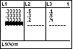
Die a-priori-Wahrscheinlichkeiten (meist untereinander gleich wie beim nebenstehenden Bild) müssen vor dem Programstart manuell in die Liste L1 eingetragen werden (2 Werte bei BAYLIGHT, 3 bei BAYMED und bis zu 900 bei BAYES). Ferner werden in die Liste L2 die relativen Häufigkeiten für „weiß“ pro Urne eingetragen und in L3 die für „schwarz“. Urne 1 enthält im Beispiel also weiße und schwarze Kugeln im Verhältnis 5:1. Die Listen müssen jeweils die gleiche Anzahl von Elementen haben.

Alle Programme berechnen nun nach dem vereinfachten Satz von Bayes die a-posteriori-Wahrscheinlichkeiten dafür, dass eine gezogene Kugel aus der ausgewählten Urne stammt. Diese Wahrscheinlichkeit ersetzt die a-priori-Wahrscheinlichkeiten und wird in einem weiteren Durchgang zum Ausgangspunkt einer neuen Berechnung. Es können beliebig viele Iterationen durchgeführt werden. Die jeweils aktuellen Werte für die Wahrscheinlichkeiten werden nach jedem Durchlauf in L1 gespeichert, gehen also bei einer erneuten Berechnung verloren. Das Programm BAYES speichert diese Werte in den Listen A2 bis A4 für die ersten 3 Kugeln ab und ermöglicht darüber hinaus eine graphische Darstellung des Verlaufs der Wahrscheinlichkeiten.
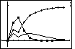
Das Ziehen der Kugel muss zufällig erfolgen in Abhängigkeit von der Füllung der gewählten Urne. Das Programm ZIEHURNE simuliert eine solche Ziehung; die Befüllung der Urne mit weißen und schwarzen Kugeln muss vorher angegeben werden.

Bemerkungen
Die Programmierung kann durchaus mit interessierten Schülerinnen und Schülern nachvollzogen werden. Hierbei handelt es sich aber - ebenso wie bei den Berechnungen mit Excel - um ein optionales Angebot, dass allerdings gut für eine Veranschaulichung der Bayes-Statistik eingesetzt werden kann.

Programmlistings
BAYLIGHT BAYMED
Lbl 1
Menu("BEOBACHTUNG","WEISS",W,"SCHWARZ",S)
Lbl W
L*L‚/sum(L*L‚)üL
Goto 2
Lbl S
L*Lƒ/sum(L*Lƒ)üL
Lbl 2
ClrHome
Disp "A-POSTERIORI"
Disp "P(W)",L(1)
Disp "P(S)",L(2)
Pause
Menu("","WEITER",1,"ENDE",3)
Lbl 3
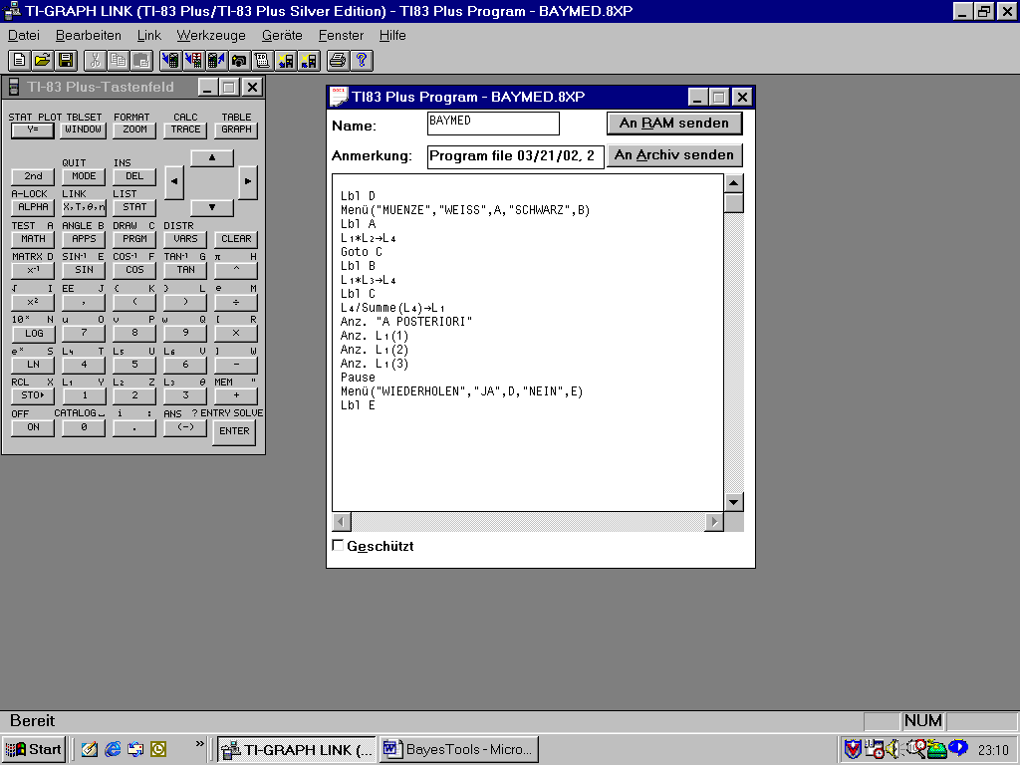

bayes

BAYES
ClrHome
Disp "BAYESSTATISTIK"
Disp "L1:AúPRIORI"
Disp "L2:P(WEISS)"
Disp "L3:P(SCHWARZ)"
Disp "MAX. 6 ELEMENTE"
Pause
{0}üáA1
{0}üáA2
{0}üáA3
{0}üáA4
0üM
Lbl 1
Menu("BEOBACHTUNG","WEISS",W,"SCHWARZ",S)
Lbl W
L*L‚/sum(L*L‚)üL
Goto 2
Lbl S
L*Lƒ/sum(L*Lƒ)üL
Lbl 2
M+1üM
augment(áA1,{M})üáA1
augment(áA2,{L(1)})üáA2
augment(áA3,{L(2)})üáA3
augment(áA4,{L(3)})üáA4
ClrHome
Disp "A-POSTERIORI"
For(N,1,dim(L))
Disp L(N)
End
Pause
Lbl 5
Menu("","WEITER",1,"GRAFIK",3,"ENDE",4)
Lbl 3
Plot1(xyLine,áA1,áA2,Ð)
Plot2(xyLine,áA1,áA3,Ñ)
Plot3(xyLine,áA1,áA4,Ò)
ZoomStat
Pause
Goto 5
Lbl 4

ZIEHURNE
ClrHome
Disp "SIMULATION DES"
Disp "ZIEHENS VON"
Disp "S/W KUGELN AUS"
Disp "EINER URNE"
Input "WEISS ",W
Input "SCHWARZ ",S
{1}üáWW
{0}üáSS
For(N,0,W-2)
augment(áWW,{1})üáWW
End
For(N,0,S-2)
augment(áSS,{0})üáSS
End
If W=0
Then
áSSüáLZ
Else
augment(áWW,áSS)üáLZ
End
If S=0
Then
áLWüáLZ
Else
augment(áWW,áSS)üáLZ
End
If S=0
Then
áLWüáLZ
Else
augment(áWW,áSS)üáLZ
End
W+SüM
Lbl X
ClrHome
Menu("AUSWAHL","ZIEHEN",Y,"BEENDEN",Z)
Lbl Y
randInt(1,M)üK
If áLZ(K)=1
Then
Disp "W EISS"
Else
Disp "S CHWARZ"
End
Pause
Goto X
Lbl Z

  - Literatur
  - Cukrowicz, J., Zimmermann, B. (Hrsg.): Mathenetz 9, Ausgabe N. Westermann Verlag, Braunschweig 2001.
  - Lambacher Schweizer: LS 9, Ausgabe Nordrhein-Westfalen. Klett Verlag, Stuttgart 2001. S. 188, Nr. 13
  - Texas Instruments: Handbuch TI 83/83 Plus.

  - Kontakt
Excel
Frank Ueckert | ueckert@vr-web.de
TI-83
Jürgen Enders | aj.enders@t-online.de
- Vom Problem zum Werkzeug

Die Möglichkeit, von einem Ereignis auf ein anderes rückzuschließen, ist im Alltag von grundlegendem Interesse. Dabei treten häufig Fehlschlüsse auf, die dem Lernenden bewusst werden müssen. Die Bearbeitung solcher Problemstellungen erfordert Werkzeuge, die in dieser Unterrichtsreihe erarbeitet und angewandt werden sollen. Baumdiagramme und Mehrfeldertafeln ermöglichen auf intuitive Weise unterschiedliche Zugänge und erweitern so das Methodenrepertoire der Lernenden.
Unterrichtsorganisation:  - Problemorientierung, Realitätsbezug, Modellierung, Verbalisierung  - Öffnen von Lernsituationen, variationsreiches Üben verbunden mit Eigentätigkeit  - Präsentation von Arbeitsergebnissen unter Verwendung der neuen Werkzeuge | Dauer der Unterrichtseinheit:  5 - 6 Unterrichtsstunden
Besondere Materialien:  keine | Notwendige Vorkenntnisse:  Baumdiagramm und Pfadregeln

Gliederung
4.5.1 | Motivation zur Beschäftigung mit Bayes-Statistiken | 180
4.5.2 | Modellieren von Bayes-Problemen | 181
4.5.3 | Die Unterrichtseinheit | 182
 | Von absoluten Daten zur Vierfeldertafel und zu Baumdiagrammen | 182
 | Von relativen Häufigkeiten/Wahrscheinlichkeiten zur „formelmäßigen“ Berechnung | 188
 | Arbeitsblatt: Analyse eines Schnelltests zum Erkennen einer seltenen Krankheit | 191
4.5.4 | Literatur | 192
4.5.5 | Kontakt | 192

Motivation zur Beschäftigung mit Bayes-Statistiken

„Erstens kommt es anders und zweitens als man denkt.“
Die Verwechslung von Bedingung und Ereignis ist ein weit verbreiteter Irrtum, der manchmal wohl auch bewusst zur Irreführung oder auch der Sensation willen begangen wird. Dabei ist die sprachliche Formulierung von entscheidender Bedeutung.
Beispiele:
- 70 % der Unfälle passieren tagsüber! Schlagzeile: Autofahren ist tags gefährlicher als nachts.
- In der Wohnung werden nachts absolut gesehen mehr Verbrechen begangen als im Stadtpark! Schlagzeile: Man schläft nachts im Park sicherer als in der Wohnung!

Bereits in einfachen Bäumen oder Vierfeldertafeln kann man die wirklichen Verhältnisse klarstellen und damit auch quantitative Aussagen gewinnen. Diese einfachen Werkzeuge erlauben es, Anwendungssituationen des Satzes von Bayes ohne wahrscheinlichkeitstheoretischen Formalismus schon auf dieser Klassenstufe verstehbar zu machen und stochastisches Denken zu fördern.

- Modellieren von Bayes-Problemen

Statistische Informationen können auf verschiedene Weise repräsentiert werden:
- Prozentwerte, Dezimalbrüche (30 %, 0,3)
- Bruchzahlen ($\frac{3}{\text{10}}$)
- Absolute Häufigkeiten (3 von 10)
- Chancenverhältnisse (3:7)

„Natürliche“ Algorithmen für statistisches Denken bauen auf Informationen in absoluten Häufigkeiten auf, da diese den Strukturen realer Umweltinformationen entsprechen.
Daher sollte die Formulierung für ein erstes Beispiel zum Einstieg in die Bayes-Problematik absolute Häufigkeiten benutzen. Die Verwendung absoluter Häufigkeiten vermeidet eine oft auftretende Fehlerquelle bei der Verwendung von relativen Häufigkeiten/Wahrscheinlichkeiten: Missachtung der Bezugsgröße.
Die Darstellung der Bayes-Problematik im Baumdiagramm knüpft an Bekanntes an. Darüber hinaus bieten Baumdiagramme gegenüber der Vierfeldertafel die Möglichkeit, die einfließenden Informationen in zwei verschiedenen Sichtweisen darzustellen und zu interpretieren. Führt man beide Sichtweisen zu einem Diagramm zusammen, so wird anschaulich klar, wie die gegebenen Informationen die Gesamtheit von Baumstufe zu Baumstufe aufteilen, und zwar von beiden Seiten unter einem anderen Aspekt. Gleichzeitig eröffnet diese Zusammenschau ein tieferes Verständnis für die Aussagekraft einer Vierfeldertafel.
Das Modellieren mit Baumdiagrammen unter Verwendung von Wahrscheinlichkeiten eröffnet durch den Rückgriff auf die bekannten Pfadregen die direkte Berechnung gesuchter Wahrscheinlichkeiten. In Anlehnung an die Berechnung der bekannten Laplace-Wahrscheinlichkeiten bestimmt man mit Hilfe der Produkt- und der Summenregel die Wahrscheinlichkeiten, die für die Ursache „günstig“ bzw. für das beobachtete Ergebnis „möglich“ sind und bildet den entsprechenden Quotienten. Eine Exaktifizierung dieser Vorgehensweise ist nicht angestrebt, vielmehr soll eine kontextbezogene Plausibilitätsbetrachtung zum Aufbau eines altersgemäßen Verständnisses beitragen.
Zur Abrundung der Thematik sollen die Lernenden erfahren, dass neue Einsichten oder Beobachtungen zu der Erkenntnis führen, dass Entscheidungen revidiert werden müssen. Dies führt zur Idee der Iteration.

- Die Unterrichtseinheit

Zu Beginn der Unterrichtseinheit kann - je nach Lerngruppe und Vorliebe der Lehrkraft - die Analyse der Aussagen vorgelegter Zeitungsartikel stehen.
Es ist aber auch möglich, direkt über Spiele den Einstieg zu gestalten.
Diese Unterrichtseinheit umfasst 2 Stufen der Hinführung zur Bayes-Problematik.

Von absoluten Daten zur Vierfeldertafel und zu Baumdiagrammen
Die folgende Problemstellung bietet sich als Ausgangspunkt an.

Bei Infektionskrankheiten ist es wichtig, dass man schnell die Art der Krankheit erkennt, damit man sie bekämpfen kann. Hierzu führt man Schnelltests durch, die allerdings Mängel haben: Manchmal wird eine Krankheit angezeigt, obwohl sie nicht vorliegt; gelegentlich wird eine Krankheit nicht angezeigt, obwohl sie vorhanden ist.
129 von 15748 untersuchten Personen haben eine seltene Krankheit. Bei 118 der 129 Personen, die tatsächlich krank sind, wird die Krankheit mit dem Testverfahren auch erkannt. Bei 412 der restlichen 15619 Personen, die nicht erkrankt sind, weist das Testverfahren fälschlicherweise dennoch auf das Vorliegen der Krankheit hin.

Sie hat einerseits einen relevanten Realitätsbezug und ermöglicht andererseits mit der Frage nach einer Wiederholung des Tests einen Einstieg in die iterative Betrachtungsweise.
Es wird an dieser Stelle bewusst auf die Nennung einer konkreten Krankheit verzichtet, um individuelle Betroffenheit einzelner Schülerinnen und Schüler zu vermeiden.
In der Anlage und in der genannten Literatur finden sich konkrete Beispiele zu diesem Thema, die gegebenenfalls alternativ eingesetzt werden können.
Um eine möglichst offene Unterrichtssituation zu erzeugen, sollen die Lernenden zunächst eine subjektive Einschätzung vornehmen, z. B.:

In der Schule wird ein solcher Test durchgeführt. In welche Situation kannst du als teilnehmende Person kommen?

Muss sich eine positiv getestete Person große Sorgen machen. Kreuze auf der Skala an:
große Sorgen mittlere Sorgen keine Sorgen

Diese subjektive Einschätzung der Situation soll im weiteren Unterrichtsverlauf mit mathematischen Methoden erhärtet oder widerlegt werden.
Dazu ist eine übersichtliche Aufbereitung der vorliegenden Daten hilfreich. Somit bietet es sich an, die Vierfeldertafel als neue Darstellungsform an dieser Stelle einzuführen.

Vierfeldertafel mit absoluten Häufigkeiten
 | positiv getestet | negativ getestet | Summe
krank | 118 | 11 | 129
gesund | 412 | 15207 | 15619
Summe | 530 | 15218 | 15748

Mit Hilfe der Tabelle können die Lernenden eine erste Bewertung ihrer subjektiven Einschätzung vornehmen. Es bietet sich aber auch an, auf das bekannte Werkzeug Baumdiagramm zurückzugreifen, da davon auszugehen ist, dass der Umgang mit derartigen Tabellen noch ungewohnt ist. Auch hier sollte man zunächst nur mit absoluten Häufigkeiten arbeiten. Zwei Darstellungen im Baumdiagramm sind möglich. Diagramm 1 führt unmittelbar zur Beantwortung des Eingangsproblems, da ein Schätzwert für die interessierende Wahrscheinlichkeit direkt ermittelt werden kann. Diagramm 2 erfordert weiterführende Überlegungen, die auch in Form eines Baumdiagramms dargestellt werden können (Diagramm 3).
Diagramm 1

15748
positiv getestet
negativ getestet

530
15218

krank
krank
gesund
gesund

15207
11
412
118

Auswertung
118 von 530 positiv getesteten Personen sind krank. Das sind ungefähr 22,3 %.
412 von 530 positiv getesteten Personen sind gesund. Das sind ungefähr 77,7 %.
Es gibt somit viel mehr positiv getestete gesunde Personen als positiv getestete kranke Personen.
(Vermutlich hat der Lernende dieses Ergebnis nicht erwartet und einen sehr viel höheren Grad der Besorgnis angekreuzt.)

15748
Diagramm 2
krank
gesund

129
15619

positiv getestet
negativ getestet
positiv getestet
negativ getestet

15207
412
11
118

Auswertung
118 von 129 kranken Personen werden positiv getestet. Das sind ungefähr 91,5 %.
11 von 129 kranken Personen werden negativ getestet. Das sind ungefähr 8,5 %.
412 von 15619 gesunden Personen werden positiv getestet. Das sind ungefähr 2,6 %.
15207 von 15619 gesunden Personen werden negativ getestet. Das sind 97,4 %.
(Der Grad der Besorgnis lässt sich aus dieser Auswertung nicht unmittelbar erkennen.)

Diagramm 3
15748

15218
15748
530
129
15619
15207
412
11
118
krank
gesund
krank und positiv
krank und negativ
gesund und positiv
gesund und negativ
positiv und krank
positiv und gesund
negativ und krank
negativ und gesund
positiv
negativ

118 von 530 positiv getesteten Personen sind tatsächlich krank.
Merkmalsausprägung krank/gesund auf Stufe 1.
Merkmalsausprägung positiv/negativ auf Stufe 1.
Die Ergänzung des Diagramms 2 zum Diagramm 3 nimmt die Informationen aus Diagramm 1 auf und ermöglicht so eine Antwort auf die direkte sowie die umgekehrte Fragestellung. Der Ausbau zum Diagramm 3 erfolgt durch die Zusammenfassung der positiv bzw. negativ getesteten Personen. Damit ergeben sich zwei Eingänge in das Diagramm, die die Umkehrung der Merkmalsausprägung auf der jeweils ersten Stufe in einer Zusammenschau verdeutlichen.
Diese Umkehrung der Sichtweise wird besonders deutlich, wenn im Diagramm Pfeile verwendet werden.
Ein Vergleich des erweiterten Baumdiagramms mit der Vierfeldertafel führt zu der Erkenntnis, dass beide Darstellungen gleichermaßen geeignet sind, die Ausgangsproblematik zu modellieren.
Die Frage nach der Güte von Testergebnissen führt zu analogen Betrachtungsweisen für Wahrscheinlichkeiten.

Zur Vermeidung von Fehleinschätzungen bei derartigen Testverfahren sollten alle Pfade der beiden Baumdiagramme analysiert und in der folgenden Weise visualisiert werden.
positiv
getestete
negativ
getestete

gesund

krank

Die Lernenden erkennen so, dass die Krankheit bei „sehr vielen“ der tatsächlich Erkrankten auch erkannt wird und nur bei „sehr wenigen“ der Gesunden fälschlich diagnostiziert wird; es aber trotzdem „ein Vielfaches mehr“ gesunde Personen als kranke mit positiven Testergebnis gibt. Auch der Grund hierfür wird offensichtlich, dass es nämlich ganz einfach „grundsätzlich viel mehr Gesunde als Kranke gibt“. Auf der Grundlage dieser Erkenntnis kann auch über den Nutzen flächendeckender Vorsorgeuntersuchungen diskutiert werden (vergleiche z. B. Zeitungsartikel [7]).

Weiterführende Aufgaben zur Übung und Festigung
- →Vierfeldertafel wird übersetzt
- →ist der Schüler mit rotem Pullover aus Klasse 9a (Umfrage)
- Man kann heute davon ausgehen, dass etwa 0,1 % der Bevölkerung der Bundesrepublik HIV-infiziert ist. Die vorliegenden Testverfahren zum Nachweis der Infektion haben mittlerweile eine hohe Sicherheit: bei 99,9 % der tatsächlich Infizierten erfolgt eine positive Testreaktion; nur bei 0,3% der nicht infizierten Testpersonen wird irrtümlich eine Infektion angezeigt. Wie viele von 100000 Testpersonen haben beim Vorliegen eines positiven Testergebnisses tatsächlich eine HIV-Infektion. Mache eine Aussage zur Güte dieses Testverfahrens.
- Drei Lokalzeitungen A, B, und C haben Marktanteile von 45 %, 37 % und 18 %. Bei Zeitung A erfolgt 10 % des Verkaufs an Abonnenten, bei Zeitung B sind dieses 60 % und bei Zeitung C 75 %.
Pro Tag werden insgesamt 10000 Exemplare ausgeliefert.
An einem Kiosk wird gerade eine Lokalzeitung verkauft. Mit welcher Wahrscheinlichkeit ist dies Zeitung B?
- „Eltern wünschen höheren Bildungsabschluss für Kinder“
37 % aller 10- bis 16jährigen besuchen derzeit die Schulform Gymnasium. Jedoch nur 35% dieser Jugendlichen haben Eltern, die selbst zum Gymnasium gingen. Umgekehrt findet man unter den Schülerinnen und Schülern, die eine Haupt- oder Realschule besuchen, nur 8 %, deren Eltern ein Gymnasium absolvierten.
Zeichne ein umgekehrtes Baumdiagramm und formuliere die darin enthaltenen Informationen als Zeitungsnotiz. Wähle eine schlagkräftige Überschrift.
10000
4500
3700
1800
450
4050
2220
1480
1350
450
4020
5980
10000
Musterlösung zur Aufgabe 2

Von 5980 Nichtabonnenten beziehen 1480 die Zeitung B, d. h. mit einer Wahrscheinlichkeit von p=$\frac{\text{1480}}{\text{5980}}=0,\text{247}$erwirbt der Käufer die Zeitung B.
Von relativen Häufigkeiten/Wahrscheinlichkeiten zur „formelmäßigen“ Berechnung

Mit den Schülern kann folgender Versuch durchgeführt werden:
Auf einem Tisch liegen zwei für den Zuschauer nicht unterscheidbare Socken, von denen er aber weiß, dass die erste (S₁) vier schwarze und vier weiße Kugeln und die zweite (S₂) sechs schwarze und zwei weiße Kugeln enthält. Es wird eine Socke zufällig ausgewählt und dieser eine Kugel entnommen. Die Kugel ist z. B. schwarz.
Die Schülerinnen und Schüler sollen einen Tipp abgeben, welcher Socke die Kugel entnommen wurde.
16
10
6
16
8
8
2
6
4
4
S₁
S₂
s
w
w
s
S₁
S₂

Die Schülerinnen und Schüler sollen ein Baumdiagramm mit absoluten Häufigkeiten im Heft oder auf dem Arbeitsblatt erstellen, in dem der günstige Fall und die möglichen Fälle farbig markiert werden. Außerdem soll der Baum durch den Umkehrbaum ergänzt werden.

P(S₁, wenn Kugel schwarz)=$\frac{4}{\text{10}}$
P(S₂, wenn Kugel schwarz)=$\frac{6}{\text{10}}$

Anknüpfend an das Vorwissen aus dem 8. Schuljahr soll jetzt das Problem mit einem Baumdiagramm unter Verwendung der auftretenden Wahrscheinlichkeiten untersucht werden.

Ziele dabei sind: - eine Vereinfachung des Diagramms
- eine Hinführung zur vereinfachten Bayes-Formel
- die Möglichkeit zur Anwendung der Iteration

P(S₁ und schwarz)=$\frac{4}{\text{16}}$
S₁
S₂
s
s
w
w
w
w
w
w
w
w
w
w
w
w
P(S₁ und weiß)=$\frac{4}{\text{16}}$
P(S₂ und schwarz)=$\frac{6}{\text{16}}$
P(S₂ und weiß)=$\frac{2}{\text{16}}$

Pfadwahrscheinlichkeiten →

P(S₁, wenn Kugel schwarz)=$\frac{P(S_{1}\text{ und schwarze Kugel})}{P(\text{schwarze Kugel})}$=$\frac{\frac{4}{\text{16}}}{\frac{4}{\text{16}}+\frac{6}{\text{16}}}=\frac{4}{\text{10}}$.

Die Sicherheit für Socke 1 beträgt somit 40 %, die Irrtumswahrscheinlichkeit 60 %.

Die zusätzliche Information der gezogenen schwarzen Kugel ergibt eine größere Wahrscheinlichkeit für die Wahl der Socke.
Die Auswertung des Baumdiagramms unter Verwendung der Anzahlen führt zum gleichen Ergebnis wie die Auswertung unter Nutzung der Wahrscheinlichkeiten.

Allgemein lernen die Schülerinnen und Schüler an diesem Beispiel durch Bildung des Quotienten ähnlich wie bei der Laplace-Wahrscheinlichkeit eine vereinfachte Form der Bayes-Regel kennen:

$$\frac{P(günstigfürdasEreignis)}{P(möglichfürdasEreignis)}$$

Weiterführende Aufgaben zur Übung
- Erstelle zu dem bearbeiteten Problem eine Vierfeldertafel.
- Welche anderen Fälle sind möglich? Berechne Wahrscheinlichkeit und Irrtumswahrscheinlichkeit.
- Verändere die Zusammensetzung der Kugeln in den Socken und bearbeite dieses Problem.

Mögliche weitere Vorgehensweise
- Verbesserung der Prognosesicherheit bzw. Verminderung der Irrtumswahrscheinlichkeit durch Wiederholung des Experimentes (Iteration mit oder ohne Zurücklegen)
- Durchführen eines ähnlichen Experimentes mit drei Socken (Schränken, Maschinen, ...)
.

Arbeitsblatt: Analyse eines Schnelltests zum Erkennen einer seltenen Krankheit

Bei Infektionskrankheiten ist es wichtig, dass man schnell die Art der Krankheit erkennt, damit man sie bekämpfen kann. Hierzu führt man Schnelltests durch, die allerdings Mängel haben: manchmal wird eine Krankheit angezeigt, obwohl sie nicht vorliegt; gelegentlich wird ein Krankheit nicht angezeigt, obwohl sie vorhanden ist.

129 von 15748 untersuchten Personen haben eine seltene Krankheit. Bei 118 der 129 Personen, die tatsächlich krank sind, wird die Krankheit mit dem Testverfahren auch erkannt. Bei 412 der restlichen 15619 Personen, die nicht erkrankt sind, weist das Testverfahren fälschlicherweise dennoch auf das Vorliegen der Krankheit hin.

In der Schule wird ein solcher Test durchgeführt. In welche Situation kannst du als teilnehmende Person kommen?

Muss sich eine positiv getestete Person große Sorgen machen. Kreuze auf der Skala an:
große Sorgen mittlere Sorgen keine Sorgen

Fülle folgende Tabelle aus und versuche, deine Einschätzung zu bestätigen oder zu widerlegen.

 | positiv getestet | negativ getestet | Summe
krank
gesund
Summe

- Literatur
  - Strick, H. K.: Vierfeldertafel im Stochastikunterricht der Sek. I und II. PM Heft 2/April 1999, S. 49 ff.
  - Strick, H. K.: Pressemeldungen (10): Über die Schwierigkeiten, verständlich über Vorsorgemaßnahmen zur Krebsfrüherkennung zu informieren, PM, Heft 6/Dezember 2000, S. 247 ff.
  - Wassner, C. u. a.: Muss der Satz von Bayes schwer verständlich sein? PM Heft 1/ Februar 2002, S. 12 ff.
  - Barth, F.: Erstens kommt es anders und zweitens als man denkt. Paradoxien im Umfeld der bedingten Wahrscheinlichkeit In: Berichte über Mathematik und Unterricht, No. 94-03, ETH Zürich.
  - Wirths, H.: Stochastik: Unterrichtsbeispiele und Aufgaben. Oldenburger Vor-Drucke 362, Oldenburg 1989.
  - Cukrowicz, J., Zimmermann, B. (Hrsg.): Mathenetz 9, Ausgabe N. Westermann Verlag, Braunschweig 2001.
  - Ver.di: Zu Risiken fragen Sie Ihren Statistiker. VER.DI Publik 01, Februar 2002.

- Kontakte
Uwe Brauns | brauns@t-online.de
Horst Doebler | Horst-Doebler@t-online.de
Bernd Eichert
Dr. Frieder Lewerenz | f.lewerenz@nwz.de
Alheide Röttger | RoettgerHase@t-online.de
Hartmut Wolf

- Schätzen und Berechnen von Bayes-Wahrscheinlichkeiten

Auf der Basis des heuristischen Wahrscheinlichkeitsbegriffs (Wahrscheinlichkeiten als bestmögliche Prognosen relativer Häufigkeiten in langen Versuchen) sollen die Schülerinnen und Schüler Wahrscheinlichkeiten vor und nach bekannt gegebenen Zusatzinformationen schätzen und anschließend die Güte ihrer Schätzungen durch Rechnung überprüfen.
Unterrichtsorganisation:  Partnerarbeit, Gruppenarbeit | Dauer der Unterrichtseinheit:  ca. 6 Unterrichtsstunden
Besondere Materialien:  Graphikfähiger TR, Tabellenkalkulation | Notwendige Vorkenntnisse:  Baumdiagramme, Pfad- und Summenregel

Gliederung
4.6.1 | Motivation zur Beschäftigung mit Bayes-Statistiken | 193
4.6.2 | Darstellung von Informationen mithilfe von Baumdiagrammen und Mehrfeldertafeln | 194
4.6.3 | Experimentieren und Schätzen von Wahrscheinlichkeiten | 196
4.6.4 | Berechnung von Bayes-Wahrscheinlichkeiten | 200
4.6.5 | Arbeitsblatt 1: Experimentieren mit Gummibärchen - Entscheidung unter Unsicherheit | 204
4.6.6 | Vorschlag für eine Klassenarbeitsaufgabe zur Bayes-Statistik | 210
4.6.7 | Literatur | 211
4.6.8 | Kontakt | 211

- Motivation zur Beschäftigung mit Bayes-Statistiken

- Zu Beginn der Unterrichtseinheit kann - je nach Lerngruppe und Vorliebe der Lehrkraft - die Analyse der Aussagen vorgelegter Zeitungsartikel stehen.
Sie soll dazu dienen den Schülerinnen und Schülern vorzustellen, dass sie in der folgenden Unterrichtseinheit befähigt werden sollen, real existierende Problemstellungen in Teilprobleme zu zerlegen und Werkzeuge „an die Hand zu bekommen“, mit denen sie damit zusammenhängende Fragen präzise und begründet beantworten können.
- Es ist aber auch möglich, direkt über Spiele den Einstieg zu gestalten und später reale Anwendungsaufgaben zu behandeln.

zu 1.:
Zeitungsartikel:
- „Stoiber-Weisheit“ zu Heroinabhängigen (s. u.)
- Panikreaktionen nach positiven Testergebnissen bzgl. unheilbarer Krankheiten
- „Zahnpasta-Doping“
- Klassenzusammensetzungen mit/ohne Alkoholerfahrung
- „Viele Jugendliche ohne Hauptschulabschluss“ (s. u.)
- „CDU/CSU kann sich auf ältere Wähler verlassen (s. u.)

Heftiger Streit um Legalisierung von Drogen
Vor einigen Jahren fand die bayrische Polizei in einer statistischen Erhebung, dass 60 % der Heroinabhängigen Haschisch geraucht hatten, bevor sie heroinabhängig wurden. Der bayrische Innenminister (Anm.: Edmund Stoiber) betrachtet das als Beweis dafür, dass Haschisch eine „Einsteigerdroge“ ist. Wenn jemand Haschisch raucht, so argumentiert er, wird er später (ungefähr mit einer Wahrscheinlichkeit von 60%) als Heroinabhängiger enden.
Mittelbayrische Zeitung vom 28.2.1992 (zitiert nach Lit. [3])
Viele Jugendliche ohne Hauptschulabschluss  Am Ende des letzten Schuljahres verließen 291 418 Jugendliche die von ihnen bis dahin besuchte weiterführende Schule, weil die Schulpflicht beendet war (nach der 9. bzw. 10. Klasse, darunter 121 174 Mädchen).  72 443 von diesen Jugendlichen hatten keinen schulischen Abschluss erreicht, davon 25 762 Mädchen. | CDU/CSU kann sich auf ältere Wähler verlassen  Bei der Bundestagswahl 1994 erreichte die CDU/CSU einen Anteil von 41.5 % der abgegebenen gültigen Zweitstimmen. Diese Stimmen kamen überwiegend von Wählerinnen und Wählern über 45 Jahren: 65 % der CDU/CSU-Wähler gehören dieser Altersgruppe an. Bei den Wählern der übrigen Parteien macht diese Altersgruppe im Mittel nur 48 % des Stimmenanteils aus.

- Darstellung von Informationen mithilfe von Baumdiagrammen und Mehrfeldertafeln

Die Beschäftigung mit derartigen Inhalten legt Schülerinnen und Schüler, die Baumdiagramme aus Klassenstufe 8 noch nicht kennen, vermutlich eher die tabellarische Darstellung der einzelnen Angaben nahe und würde zum Anlegen einer Mehrfeldertafel führen:
Schulabschluss |  | Hauptschulabschluss  ja nein |  | gesamt
Geschlecht | weiblich | 95412 | 25762 | 121174
Geschlecht | männlich | 123563 | 46681 | 170244
 | gesamt | 218975 | 72443 | 291418

Schülerinnen und Schüler, denen aus Klassenstufe 8 Baumdiagramme bekannt sind, würden vielleicht eher ein Baumdiagramm erstellen und daraus Fragestellungen formulieren

 |  | 0.787 | ja | 0.327 | An dieser Stelle wäre es möglich, dass es Schülerinnen und Schüler gibt, die schon an dieser Stelle auf die Idee kommen, das Baumdiagramm in umgekehrter Schlussrichtung aufzuschreiben.  Die obige Tabelle (Vierfeldertafel) könnte dazu motivieren.
 | weiblich
0.416 |  | 0.213
0.416 |  | 0.213 | nein | 0.089
0.584 |  | 0.726 | ja | 0.424
 | männlich
 |  | 0.274
 |  | 0.274 | nein | 0.160

 |  | ? | weiblich | 0.327 | Die „Und-Wahrscheinlichkeiten“ als Produkte der Wahrscheinlichkeiten längs der Pfade müssen mit denen des ersten Baumes übereinstimmen.  Die „?“ erhält man durch Division oder aus der Tafel.
 | mit HA
0.751 |  | ?
0.751 |  | ? | männlich | 0.424
0.249 |  | ? | weiblich | 0.089
 | ohne HA
 |  | ?
 |  | ? | männlich | 0.160

Die Vierfelder-Tafel ist zwischen beiden Bäumen das verbindende Element. Darauf wird unter „Berechnung von Bayes-Wahrscheinlichkeiten“ weiter unten genauer eingegangen.

Beide Zugänge sind geeignet, zunächst einmal kompliziertere Zusammenhänge zu strukturieren und in Teilprobleme zu zerlegen. Je nach Lerngruppe werden beide auftauchen, oder es wird nur einer oder vielleicht auch keiner auftauchen.

Bei sehr geringer „Ausbeute“ wäre es möglich, die Zeitungsartikel im Großformat an die Pin-Wand im Klassenraum zu heften, so dass das Ziel der Unterrichtseinheit, nämlich die Lösung der enthaltenen Fragestellungen, während der dazwischen liegenden Stunden stets optisch präsent ist.

An dieser Stelle wäre es angebracht, zumindest mögliche interessante Fragestellungen, die sich aus den Informationen ergeben, anzudiskutieren. Eventuell gibt es Schülerinnen und Schüler, die Vermutungen anstellen, die u. U. zu diesem Zeitpunkt in der Lerngruppe noch nicht geklärt werden können.
Diese sollten notiert werden, damit sie später - nach Erarbeitung des „Werkzeuges“ - wieder aufgegriffen und überprüft werden können.
Es ist aber auch möglich, dass schon hier gewisse Fragen über die Vierfeldertafel oder die Bäume beantwortet werden.

- Experimentieren und Schätzen von Wahrscheinlichkeiten

Die Schülerinnen und Schüler sollen in diesem Kapitel spielerisch auf „lebensnahe Situationen“ vorbereitet werden: Sie werden mit Aussagen/Statistiken/Glücksspielverlockungen konfrontiert und müssen spontan und „aus dem Bauch heraus“ für sich eine Aussage/Statistik beurteilen oder sich für oder gegen das Mitspielen im Glückspiel entscheiden.

Die Schülerinnen und Schüler sollen intuitiv erfahren, wie sie eine Situation ohne jede Vorinformation einschätzen würden und welche Rahmenbedingungen ihre Einschätzung beeinflussen.
Sie sollen insbesondere erfahren, wie das Ändern der Rahmenbedingungen - zum Beispiel durch Ergänzung zusätzlicher Informationen - ihre Einschätzung verändert.
Anschließend wird es nötig sein, die Güte der gemachten Schätzungen rechnerisch zu überprüfen.

Die folgenden Beispiele können beide in Gruppenarbeit bearbeitet werden. Es ist aber auch möglich, das erste Beispiel mit den Schülerinnen und Schülern gemeinsam zu erarbeiten, um ihnen einen Einblick in die anschließend anzuwendende Methode zu geben.

Beispiel 1 (vgl. Lit. [1], S. 66, E 1)
Ein Eisenwarenhändler erhält eine Lieferung von 2 Kisten mit Schrauben. Die Kiste mit Schrauben der Qualität A enthält 10 % Ausschuss, die Kiste der Qualität B enthält 30 % Ausschuss.
Beim Transport sind die Schilder auf den Kisten, die die Qualitäten A bzw. B kennzeichnen, beschädigt worden, so dass nicht klar ist, welche Kiste welche Qualität enthält.
Da die Anzahl der Schrauben in den Kisten sehr groß ist, ist es unmöglich, alle Schrauben zu prüfen.

- Was meint Ihr zu der Idee, die eine Kiste einfach mit „A“ oder aber „B“ zu beschriften?  - Der Eisenwarenhändler entnimmt der Kiste eine Probe von 10 Schrauben, von denen eine defekt ist. - Wie soll er sich jetzt entscheiden?  - Der Auszubildende des Eisenwarenhändlers meint, er müsse nur oft genug ziehen, um sicher die Qualität der Schrauben bestimmen zu können. | Probe | Defekte | A | B
 | - | - | $$\frac{1}{2}$$ | $$\frac{1}{2}$$
 | 1 | 1
 | 2 | 0
 | 3 | 5
 | 4

Nach mehrmaligem Ziehen hat er sich entschieden, die Kiste mit „Qualität A“ zu beschriften.
Mit welcher Wahrscheinlichkeit hat er sich geirrt?
- Die 10 Schrauben werden zurückgelegt, die Kiste durchgerüttelt, und es werden wiederum 10 Schrauben entnommen, von denen keine defekt ist. Diskutiert, mit welcher Wahrscheinlichkeit die Schrauben jetzt aus „Kiste A“ stammen.
Nach nochmaligem Zurücklegen, Durchrütteln und Ziehen sind 5 Schrauben defekt.
Was schätzt Ihr nun, mit welcher Wahrscheinlichkeit die Schrauben aus „Kiste A“ stammen?

Die Schätzwerte sollen sukzessive in die gegebene Tabelle eingetragen werden.

Weitere (theoretische) Ziehungen mit Zurücklegen und die Auswirkung des erhaltenen Ergebnisses auf die nächste geschätzte Wahrscheinlichkeit können vorgenommen und diskutiert werden.
Es ist auch möglich, die Entwicklung der geschätzten Wahrscheinlichkeiten schon hier beim ersten Beispiel graphisch zu visualisieren, z. B. durch einen von Hand gezeichneten Graphen oder mit Hilfe eines graphikfähigen Rechners:
Auf der Rechtsachse wird die Nummer der entnommenen Proben angetragen, auf die Hochachse die geschätzten Wahrscheinlichkeiten, z. B. $P_{i}(A)$ mit roter Farbe und $P_{i}(B)$in grüner Farbe.

Für das zweite Beispiel, das die Schülerinnen und Schüler anschließend selbstständig in Gruppen bearbeiten sollen, ist die Visualisierung der Entwicklung der Schätzwerte von vorn herein vorgesehen.

Beispiel 2
Es gibt zwei gleiche und nicht durchsichtige Tüten 1 und 2.
Tüte 1 enthält 3 rote und 7 gelbe Gummibärchen; Tüte 2 enthält 6 rote und 4 gelbe Gummibärchen.
Eine Tüte wird gewählt und ein Gummibärchen wird entnommen.
Gefragt ist die Wahrscheinlichkeit, mit der das gezogene Gummibärchen aus Tüte 1 bzw. Tüte 2 stammt, und zwar
- ohne Kenntnisse der Gummibärchenfarbe
- mit Kenntnis der Gummibärchenfarbe
- mit Kenntnis der Farbe nach mehrmaligem Ziehen eines Gummibärchens mit Zurücklegen aus derselben gewählten Tüte
(vgl. Arbeitsblatt 1, Seite 203)

Mögliche Vorgaben für die Gruppenarbeit: eine Schülerin/ein Schüler übernimmt das verdeckte Ziehen und die Bekanntgabe der Zusatzinformation „rot“, „rot“, „gelb“ usw. Jedes Gruppenmitglied füllt für sich die beiden ersten Spalten der Tabelle auf dem Arbeitsblatt aus, wobei die „geschätzten Wahrscheinlichkeiten“ in der Gesamtgruppe ausdiskutiert werden sollen. Mit der Forderung, sich auf eine Wahrscheinlichkeit zu einigen, wird erreicht, dass die „Schätzstrategie“ begründet wird.

mögliches Gruppenergebnis
n-ter Zug des Gummibärchens | Ergebnis | Wahrscheinlichkeit, dass Tüte 1 gewählt wurde | Wahrscheinlichkeit, dass Tüte 2 gewählt wurde | berechnete Werte  P_{i}(1) P_{i}(2)
vor dem Ziehen | nicht bekannt | 0.5 | 0.5
1. | rot | 0.3 | 0.7
2. | rot | 0.2 | 0.8
3. | gelb | 0.3 | 0.7
4. | gelb | 0.4 | 0.6
…
Veranschaulichung des Schätzprozesses
Die Schülerinnen und Schüler werden angeregt, ihre geschätzten Wahrscheinlichkeiten in Abhängigkeit von den Zusatzinformationen aus den einzelnen Zügen graphisch darzustellen, wobei auf der Rechtsachse die Zugnummer und auf der Hochachse die P_{i} verschiedenfarbig abgetragen werden. Verbindet man die einzelnen Punkte, so entstehen zwei Graphen, die sich immer wieder überschneiden.
Damit erfolgt eine Visualisierung des Schätzprozesses; andererseits wird dadurch die graphische Darstellung von Iterationen, die später folgen soll, intellektuell besser erfassbar.

Mögliche Lösungen sind in der „Lösung zu AB 1“ im Anhang zu finden.

Die einzelnen Arbeitsgruppen sollten Ihre Gruppenergebnisse präsentieren. Im Plenum werden Schwierigkeiten besprochen, wenn nötig, Begründungen noch einmal formuliert und Erfahrungen ausgetauscht.

An dieser Stelle bietet es sich an, die Begriffe
- a-priori-Wahrscheinlichkeit („Vorher-Wahrscheinlichkeit“)
- a-posteriori-Wahrscheinlichkeit („Nachher-Wahrscheinlichkeit“) und
- „Irrtumswahrscheinlichkeit“
zu definieren, schriftlich festzuhalten und an den durchgeführten Beispielen zu verifizieren.

Festigung der definierten Begriffe anhand des Beispiels 2
- Vor dem ersten Ziehen bzw. vor Bekanntgabe des ersten Zugergebnisses ist die (erste) a-priori-Wahrscheinlichkeit 0.5, denn es gibt keine Informationen über das Gummibärchen.
- Nach der Information „erstes gezogenes GB ist rot“ neigt man eher zu der Annahme, dass das GB aus Tüte 2 stammt, weil diese mehr rote GB enthält als die erste Tüte.
Die a-posteriori-Wahrscheinlichkeit schätzen wir für Tüte 2 auf 0.7.
- Diese Wahrscheinlichkeit von 0.7 ist vor dem 2. Ziehen die neue, zweite a-priori-Wahrscheinlichkeit. Es wird das zweite Mal gezogen mit dem Ergebnis „rot“.
- Nach dieser neuen Information erscheint es noch wahrscheinlicher, dass es sich hier um Tüte 2 handelt. Meine neue, dritte Wahrscheinlichkeit ist die a-posteriori-Wahrscheinlichkeit, die auf 0.8 geschätzt wird. Sie wird vor dem dritten Ziehen zu meiner neuen a-priori-Wahrscheinlichkeit.
Entsprechend setzt sich die Entwicklung der geschätzten Wahrscheinlichkeiten sukzessive fort.

Es ist zu vermuten, dass die Schülerinnen und Schüler nun das Bedürfnis äußern, nach durchgeführten Schätzungen nun wirklich berechnen zu wollen, wie gut ihre Schätzungen waren.
Das gibt Anlass, sie zu beauftragen, mit den ihnen zur Verfügung stehenden Mitteln zu versuchen, für das Beispiel 2 die geschätzten a-posteriori-Wahrscheinlichkeiten nach Bekanntgabe des ersten Zugergebnisses und anschließend nach Bekanntgabe des zweiten Zugergebnisses exakt zu berechnen.

Die Aufgabenstellung findet sich auf dem 1. Arbeitsblatt unten.

Mit diesem Arbeitsauftrag erfolgt der Übergang zum nächsten Kapitel.

- Berechnung von Bayes-Wahrscheinlichkeiten

Die den Schülerinnen und Schülern zur Problemlösung zur Verfügung stehenden Hilfsmittel sind
- Mehrfeldertafeln und
- Baumdiagramme

1. Mehrfeldertafel für Beispiel 2 |  | rot | gelb | Summe
Die gesuchte erste a-priori-Wahrscheinlichkeit ist direkt  der Tabelle zu entnehmen: $P_{\text{rot}}(\text{Tüte}1)=\frac{3}{9}=\frac{1}{3}$. | Tüte 1 | 3 | 7 | 10
 | Tüte 2 | 6 | 4 | 10
 | Summe | 9 | 11 | 20

Weitere Wahrscheinlichkeiten lassen sich formulieren und recht einfach berechnen.

2. Rückschließen über das Umkehren von Baumdiagrammen

  - Baumdiagramm „vorwärts“

 |  | $\frac{3}{\text{10}}$ | rot | $$\frac{3}{\text{20}}$$ | Das Aufstellen und Beschriften dieses „Vorwärtsbaumes“ wird den Schülerinnen und Schülern kaum Schwierigkeiten bereiten, auch ohne eine Vierfeldertafel angelegt zu haben.  Die in Klasse 8 erlernten Fertigkeiten werden wiederholt und gefestigt.
 | Tüte 1
$\frac{1}{2}$ |  | $\frac{7}{\text{10}}$
$\frac{1}{2}$ |  | $\frac{7}{\text{10}}$ | gelb | $$\frac{7}{\text{20}}$$
$\frac{1}{2}$ |  | $\frac{6}{\text{10}}$ | rot | $$\frac{6}{\text{20}}$$
 | Tüte 2
 |  | $\frac{4}{\text{10}}$
 |  | $\frac{4}{\text{10}}$ | gelb | $$\frac{4}{\text{20}}$$

2.2. Baumdiagramm „rückwärts“

 |  | ? | Tüte 1 | $$\frac{3}{\text{20}}$$ | Die Produktwahrscheinlichkeiten bzw. „Und-Wahrscheinlichkeiten“ entsprechen denen des „Vorwärtsbaumes“. Hier wird das „Umkehren“ auch dadurch deutlich, dass die Berechnung durch Division erfolgt.
 | rot
$\frac{9}{\text{20}}$ |  | ?
$\frac{9}{\text{20}}$ |  | ? | Tüte 2 | $$\frac{6}{\text{20}}$$
$\frac{\text{11}}{\text{20}}$ |  | ? | Tüte 1 | $$\frac{7}{\text{20}}$$
 | gelb
 |  | ?
 |  | ? | Tüte 2 | $$\frac{4}{\text{20}}$$

Mit diesem Werkzeug werden die Schülerinnen und Schüler befähigt, durch mehrmaliges Wiederholen der Berechnungen der a-priori- bzw. a-posteriori-Wahrscheinlichkeiten und Vergleich mit ihren zuvor geschätzten Werten, die Güte ihrer Schätzungen zu überprüfen.

Zur Festigung der Verfahrensweise und zur Verdeutlichung grundlegender Iterationsideen können die Schülerinnen und Schüler auch die Güte ihrer Schätzung der dritten und vierten „a-posteriori-Wahrscheinlichkeit“ rechnerisch überprüfen.

Die wiederholten umfangreichen Rechnungen mit jeweils neuer Ausgangswahrscheinlichkeit legen nahe, ein Programm „Bayes“ für den graphikfähigen Rechner oder für Excel zu schreiben, mit dessen Hilfe weitere Iterationen durchgeführt werden können.
Fertige Programme lassen sich auch aus dem Internet herunterladen.

Das Arbeitsblatt 2 (Seite 207) enthält eine weitere Aufgabe zum Schätzen und Überprüfen der Schätzungen. Die Schülerinnen und Schüler sollen das Spiel „Minimax“ in Gruppen spielen und das Arbeitsblatt bearbeiten. Anschließend werden die Ergebnisse verglichen und besprochen.

Modellieren von Bayes-Problemen
Die Stochastik lebt davon, gegebene Problemstellungen auf bekannte zurückzuführen. Die Problemstellungen werden „modelliert“. Die Schülerinnen und Schüler haben vermutlich bereits das „Urnenmodell“ in den vorherigen Jahrgangsstufen kennengelernt und erfahren in Klassenstufe 9, dass alle Bayes-Aufgaben von der Struktur her demselben Modell entsprechen wie die „Gummibärchenaufgabe“.
Durch Hinzunahme weiterer „Tüten“ oder Ergänzung zusätzlicher Merkmalsausprägungen bleibt die Vorgehensweise prinzipiell erhalten, doch erhöht sich die Anzahl der Felder in der Mehrfeldertafel bzw. die Anzahl der Zweige bzw. Verzweigungen in den Baumdiagrammen.
- Arbeitsblätter

Arbeitsblatt 1: Experimentieren mit Gummibärchen - Entscheidung unter Unsicherheit

Es soll folgendes Experiment betrachtet werden:
In zwei gleichen und nicht durchsichtigen Tüten 1 und 2 befinden sich Gummibärchen. Tüte 1 enthält 3 rote und 7 gelbe Gummibärchen, Tüte 2 enthält 6 rote und 4 gelbe Gummibärchen.
Eine Schülerin wählt eine Tüte zufällig aus und entnimmt ein Gummibärchen, zeigt es und legt es in die Tüte zurück. Es soll nun erraten werden, welche Tüte die Schülerin ausgewählt hat. Um die Ratechancen zu verbessern, wird das Experiment mehrfach durchgeführt, wobei das Gummibärchen natürlich immer aus derselben Tüte gezogen wird.

Nummer | Farbe des gezogenen Gummibärchens | geschätzte  Wahrscheinlichkeit - Tüte 1 | geschätzte  Wahrscheinlichkeit - Tüte 2 | berechnete  Wahrscheinlichkeit - Tüte 1 | berechnete  Wahrscheinlichkeit - Tüte 2
0 | − | 0,5 | 0,5 | 0,5 | 0,5
1
2
3
4
5
6

1. | Bildet Gruppen zu je 4 bis 5 Schülerinnen/Schülern. Ein Gruppenmitglied übernimmt das verdeckte Ziehen und die Bekanntgabe des Ziehungsergebnisses. Die anderen Gruppenmitglieder schätzen die Wahrscheinlichkeiten für Tüte 1 und 2, diskutieren und begründen nach jedem Zug ihre Entscheidung und füllen schrittweise die Spalten 2 bis 4 der Tabelle aus. Wann würdet ihr euch für eine der beiden Tüten entscheiden?
2. | Stellt eure geschätzten Wahrscheinlichkeiten in Abhängigkeit von der Zugnummer graphisch dar.
Zugnummer
geschätzte
Wahrscheinlichkeit

3. | Berechnet nun die Wahrscheinlichkeit für Tüte 1 und Tüte 2 nach dem ersten Zug unter der Kenntnis der zusätzlichen Information. Vergleicht euer Ergebnis mit eurer Schätzung.
4. | Überlegt und beschreibt, wie man die nach dem ersten Zug bestimmte Wahrscheinlichkeit für die Berechnung der Wahrscheinlichkeit nach dem zweiten Zug verwenden kann. Formuliert euer Ergebnis allgemein und berechnet die Wahrscheinlichkeiten für die Tüten 1 und 2 nach dem zweiten, dritten und vierten Zug. Vergleicht wieder mit euren geschätzten Wahrscheinlichkeiten.

Programme

Das folgende Beispiel zeigt das TI-92-Programm bayes1 zu dem Gummibärchen-Experiment. Die wesentlichen Zeilen mit den Versuchsdaten und der Berechnung der Nachher-Wahrscheinlichkeiten sind grau markiert. Nach Aufruf des Programms mit bayes1() im Home-Bildschirm können menügesteuert die Ergebnisse des durchgeführten Gummibärchen-Experimentes eingegeben werden. Das Programm berechnet die zugehörigen Nachher-Wahrscheinlichkeiten und stellt die Ergebnisse tabellarisch und graphisch dar.

bayes1()
Prgm
ClrIO
setMode("Display Digits","Float 3")
¨ Vorgabe der Versuchsdaten
{"rot","gelb"}»merkmal
{.3,.6}»prot
{.7,.4}»pgelb
{.5,.5}»pfach
¨ Initialisierung
1»janein
0»i
{0}»nummer
{"-"}»indiz
{pfach[1]}»pfach1
{pfach[2]}»pfach2
¨ Iteration und Berechnung der Nachher-Wahrscheinlichkeiten (a-posteriori)
While janein=1
Dialog
Title "Feststellen des Indizes"
DropDown "Gummibärchenfarbe:",merkmal,merkgez
EndDlog
If merkgez=1 Then
pfach*prot»ppfad
Else
pfach*pgelb»ppfad
EndIf
ppfad/(sum(ppfad))»pfach
i+1»i
augment(nummer,{i})»nummer
If merkgez=1 Then
augment(indiz,{"rot"})»indiz
Else
augment(indiz,{"gelb"})»indiz
EndIf
augment(pfach1,{pfach[1]})»pfach1
augment(pfach2,{pfach[2]})»pfach2
Disp augment({i,indiz[i+1]},pfach)
Pause
Dialog
Title "Auswahl"
DropDown "Noch ein Zug?",{"Ja","Nein"},janein
EndDlog
EndWhile
¨ Tabellarische und graphische Darstellung
NewData gummib,nummer,indiz,pfach1,pfach2
ClrGraph
0»xmin
i»xmax
1»xscl
0»ymin
1»ymax
.1»yscl
NewPlot 1,2,nummer,pfach1,,,,1
NewPlot 2,2,nummer,pfach2,,,,4
Pause
setMode("Display Digits","Float 12")
DispG
EndPrgm

Lösungen und mögliche Ergebnisse

1.
Nummer | Farbe des gezogenen Gummibärchens |  | geschätzte Wahrscheinlichkeit -  Tüte 1 |  | geschätzte Wahrscheinlichkeit -  Tüte 2 |  | berechnete Wahrscheinlichkeit -  Tüte - 1 |  | berechnete Wahrscheinlichkeit -  Tüte - 2
0 | − |  | 0,5 |  | 0,5 |  | 0,5 |  | 0,5
1 | rot |  | 0,3 |  | 0,7 |  | 0,33 |  | 0,67
2 | rot |  | 0,2 |  | 0,8 |  | 0,2 |  | 0,8
3 | gelb |  | 0,3 |  | 0,7 |  | 0,3 |  | 0,7
4 | rot |  | 0,15 |  | 0,85 |  | 0,18 |  | 0,82
5 | gelb |  | 0,25 |  | 0,75 |  | 0,28 |  | 0,72
6 | gelb |  | 0,4 |  | 0,6 |  | 0,40 |  | 0,60
7 | gelb |  | 0,65 |  | 0,35 |  | 0,54 |  | 0,46
8 | rot |  | 0,6 |  | 0,4 |  | 0,37 |  | 0,63
2. | Berechnete Wahrscheinlichkeit mit dem TI-92-Programm bayes1:
 | 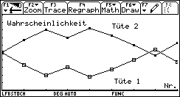
3. | Die Schülerinnen und Schüler müssen das Experiment als zweistufiges Zufallsexperiment erkennen und sollen die Informationen mithilfe einer Vierfeldertafel bzw. von Baumdiagrammen ordnen. Eine mögliche Lösung mithilfe der Vierfeldertafel wäre z. B.:
 |  |  |  | rot |  | gelb |  | gesamt
 |  | Tüte 1 |  | 3 |  | 7 |  | 10
 |  | Tüte 2 |  | 6 |  | 4 |  | 10
 |  | gesamt |  | 9 |  | 11 |  | 20
 | Zum Versuch gehört das folgende Baumdiagramm, dass man mit der Pfadregel bestimmen kann:
Tüte 2  rot  rot  gelb  gelb | Tüte 1
 | Um nun die Frage zu beantworten, mit welcher Wahrscheinlichkeit ein rotes Gummibärchen im ersten Zug aus Tüte 1 stammt, müssen die Schülerinnen und Schüler erkennen, dass dieses Baumdiagramm hierüber keinen Aufschluss gibt. Zu der Vierfeldertafel gehört aber auch ein umgekehrtes Baumdiagramm. Dies wurde bereits zu Beginn der Unterrichtseinheit besprochen. Man erhält dann:
rot
gelb
Tüte 1
Tüte 1
Tüte 2
Tüte 2
?
?
?
?
 | Dabei ergeben sich die Wahrscheinlichkeiten in der 1. Stufe durch Anwendung der Additionsregel im ersten Baumdiagramm, die Endwahrscheinlichkeiten der Pfade ändern sich nicht: Die Wahrscheinlichkeit, dass ein Gummibärchen rot und aus Tüte 1 ist, ist gleich der Wahrscheinlichkeit, dass ein Gummibärchen aus Tüte 1 und rot ist.
 | Da sich die Endwahrscheinlichkeiten nach der Pfadregel als Produkte ergeben, kann man also umgekehrt die gesuchten Wahrscheinlichkeiten als Quotient aus Endwahrscheinlichkeit des Pfades und der Wahrscheinlichkeit auf der 1. Stufe berechnen. Daraus ergibt sich (vgl. auch die Tabelle zu Aufgabe 1):
rot
gelb
Tüte 1
Tüte 1
Tüte 2
Tüte 2
 | Diese Wahrscheinlichkeiten bzw. relativen Häufigkeiten ergeben sich auch durch Auswertung der entsprechenden Spalten in der Vierfeldertafel.
 | An dieser Stelle können nun die Begriffe Vorher- und Nachher-Wahrscheinlichkeit (a-priori und a-posteriori), Irrtumswahrscheinlichkeit und die Methode von Bayes zur Berechnung der Nachher-Wahrscheinlichkeit eingeführt werden.
4. | Die Berechnung erfolgt analog Aufgabe 3. Dabei werden die zuvor berechneten Nachher-Wahrscheinlichkeiten bei einer neuen Berechnung als Grundlage, d. h. als Vorher-Wahrscheinlichkeiten, zur Berechnung der neuen Nachher-Wahrscheinlichkeit verwendet. Die gerundeten Ergebnisse sind in der Tabelle zu Aufgabe 1 dargestellt.  Die Wahrscheinlichkeiten nach den weiteren Zügen lassen sich auch mit Hilfe eines Computer- bzw. Taschenrechnerprogramms berechnen, z. B. mit Excel oder für den TI-92 mit dem Programm bayes1.  Das Programm lässt sich durch Abwandlung des Modells, insbesondere der grau markierten Zeilen im Quellcode, auch auf andere Problemstellungen übertragen. Ein Beispiel dafür stellt das TI-92-Programm bayes2 dar.

Arbeitsblatt 2: Das Spiel „Minimax“ - Entscheidung mit Computerhilfe

Für das folgende Experiment in Partnerarbeit benötigt ihr:
• zwei verschiedenfarbige Würfel, z. B. rot und weiß
• drei Karteikarten, die mit den Worten rot, Minimum und Maximum beschriftet werden
• den TI-92 mit dem installierten Programm bayes2 oder einen PC mit Programm zur Bayes-Statistik

Das Spiel verläuft folgendermaßen:
Eine Spielerin, z. B. Maria, wirft beide Würfel gleichzeitig. Als Ergebnis wird entweder stets die Augenzahl des roten Würfels (Regel „rot“) oder stets die kleinere der beiden Augenzahlen (Regel „Minimum“) oder stets die größere der beiden Augenzahlen (Regel „Maximum“) genannt. Die Regel nach der die Augenzahl genannt wird, wird vorher durch das zufällige Ziehen einer der drei Karten festgelegt.
Der Spielpartner, z. B. Laurent, kennt die gezogene Karte und damit die festgelegte Regel nicht. Er soll auf Grund von Indizien eine Entscheidung über die Regel treffen, nach der Maria die Augenzahl nennt.

Die folgende Tabelle gibt die Wahrscheinlichkeiten an, mit der die Augenzahlen nach den obigen Regeln genannt werden:

genannte  Augenzahl | 1 | 2 | 3 | 4 | 5 | 6
Regel „rot“
Regel „Minimum“
Regel „Maximum“

1. | a) | Bestätige die in der Tabelle angegebenen Wahrscheinlichkeiten.
 | b) | Angenommen Maria würfelt zweimal mit beiden Würfeln. Sie nennt nacheinander die Augenzahlen „4“ und „5“. Berechne die Nachher-Wahrscheinlichkeiten für die drei Regeln. Kontrolliere mit dem TI-92-Programm bayes2 bzw. einem PC-Programm.
2. | Führt das Experiment in Partnerarbeit durch. Einer übernimmt dabei „Marias“ Rolle. Der Partner übernimmt „Laurents“ Rolle und versucht, mithilfe des Programms bayes2 die benutzte Antwortregel mit einer Irrtumswahrscheinlichkeit kleiner als 0,2 herauszufinden. Schätzt dabei nach jedem Indiz zunächst die Wahrscheinlichkeit.  Wie viele Fehlentscheidungen hattet ihr bei 10 Durchführungen des Experiments?

Vorschlag für eine Klassenarbeitsaufgabe zur Bayes-Statistik

Eine Pharmafirma entwickelte eine Testflüssigkeit, um ein neues Dopingverfahren zu erkennen. Untersuchungen ergaben folgende Gütekriterien des Tests: |  | & |  | ?

(A) | Ist ein Sportler gedopt, so kann dies mit 96 %iger Wahrscheinlichkeit erkannt werden.
(B) | Ist ein Sportler nicht gedopt, so kann dies mit 94 %iger Wahrscheinlichkeit bestätigt werden.

Ferner geht der nationale Sportverband davon aus, dass 2 % der Sportler das neue Dopingverfahren anwenden.

Bearbeite die folgenden Fragestellungen, indem du die Modellierung dieses Problems auf ein dir bekanntes zurückführst und die dort angewandten Verfahren und Programme abwandelst und anwendest.
a) | Untersuche, ob zwei positive Testergebnisse genügen, um mit mindestens 90 %iger Sicherheit einen Sportler als gedopt zu entlarven.
b) | Kann eine höhere Sicherheit des Testverfahrens eher über eine Steigerung der Trefferquote (A) oder eine Steigerung der Ausschlussquote (B) erreicht werden?

Anmerkung: Den Schülerinnen und Schülern soll bei der Bearbeitung ein bekanntes und zuvor besprochenes Programm zur Verfügung stehen, z. B. auf dem TI-83, TI-92 oder PC (Excel).

Lösungsskizze

a) | Modellierung des Problems gemäß des Gummibärchen-Experimentes:
 | Gummibärchen-Modell |  |  |  |  |  | Dopingtest-Modell
 | Ausgangswahrscheinlichkeit für Tütenwahl |  |  |  |  |  | Dopingwahrscheinlichkeit
 | P(Tüte 1) |  | P(Tüte 2) |  |  |  | P(gedopt) |  | P(nicht gedopt)
 | 0,5 |  | 0,5 |  |  |  | 0,02 |  | 0,98
 | Tüte 1 |  | Tüte 2 |  |  |  | P(gedopt) |  | P(nicht gedopt)
 | 3 rote |  | 6 rote |  |  |  | 0,96 Test positiv |  | 0,06 Test positiv
 | 7 gelbe |  | 4 gelbe |  |  |  | 0,04 Test negativ |  | 0,94 Test negativ
 | Die Rechnung mit einem Programm liefert:
 | Testanzahl | Indiz |  | P(gedopt) |  | P(nicht gedopt)
 | 0 | − |  | 0,020 |  | 0,980
 | 1 | Test positiv |  | 0,246 |  | 0,754
 | 2 | Test positiv |  | 0,839 |  | 0,161
 | 3 | Test positiv |  | 0,988 |  | 0,012
 | Es müssen mindestens drei positive Tests durchgeführt werden, damit der Sportler mit mindestens 90 %iger Sicherheit als Dopingsünder entlarvt wird.
b) | Erhöht man die Trefferquote (A) z. B. um 2 %, dann werden auch mindestens drei positive Tests benötigt. Die Wahrscheinlichkeiten P(gedopt) ändern sich kaum.  Erhöht man dagegen die Ausschlussquote (B) um 2 %, kann bereits nach zwei positiven Tests mit ca. 92 %iger Sicherheit auf einen gedopten Sportler geschlossen werden.

- Literatur
  - Cukrowicz, J., Zimmermann, B. (Hrsg.): Mathenetz 9, Ausgabe N. Westermann Verlag, Braunschweig 2001.
  - Lambacher Schweizer: LS 9, Ausgabe Nordrhein-Westfalen. Klett Verlag, Stuttgart 2001. Aufgabe 5, S. 194.
  - Anregungen zum Stochastikunterricht. Franzbecker Verlag, Hildesheim.

- Kontakt
Ute Hilmer-Gabcke | u.hilmer@gabcke.de
Ralf Kreibohm | r.kreibohm@t-online.de
Klaus Sibum | KlausSibum@t-online.de

